МІНІСТЕРСТВО ОСВІТИ І НАУКИ УКРАЇНИ
ЗАПОРІЗЬКИЙ НАЦІОНАЛЬНИЙ УНІВЕРСИТЕТ
ЮРИДИЧНИЙ ФАКУЛЬТЕТ

цивільного права
(повна назва кафедри)

Кваліфікаційна робота
магістр
(рівень вищої освіти)

на тему
Нормотворча діяльність органів та
посадових осіб виконавчої кілки влади

Виконав: слухач магістратури, групи_______________
Спеціальності 081 «Право»
(шифр і назва спеціальності)

Новобранова Г. В.
^{(ініціали та прізвище)}
Керівник Болокан І.В., д.ю.н., професор кафедри цивільного права
(посада, вчене звання, науковий ступінь, прізвище та ініціали)
Рецензент______________________________________
(посада, вчене звання, науковий ступінь, прізвище та ініціали)

Запоріжжя – 2020
МІНІСТЕРСТВО ОСВІТИ І НАУКИ УКРАЇНИ
ЗАПОРІЗЬКИЙ НАЦІОНАЛЬНИЙ УНІВЕРСИТЕТ

Факультет_______________________________________________________________

Кафедра_________________________________________________________________
Рівень вищої освіти_______________________________________________________

Спеціальність ____________________________________________________________

(шифр і назва)

ЗАТВЕРДЖУЮ
Завідувач кафедри_____________________
«_______»__________________20___року

З А В Д А Н Н Я

НА КВАЛІФІКАЦІЙНУ РОБОТУ СЛУХАЧЕВІ
________________________________________________________________________
(прізвище, ім’я, по батькові)

- Тема роботи (проекту) ___________________________________________________
________________________________________________________________________
________________________________________________________________________
керівник роботи _________________________________________________________,
(прізвище, ім’я, по батькові, науковий ступінь, вчене звання)
затверджені наказом ЗНУ від «____»___________20___року №__________________
- Строк подання роботи _________________________ _____________________
- Вихідні дані до роботи ___________________________________________________
____________________________________________________________________
_____________________________________________________________________
- Зміст розрахунково-пояснювальної записки (перелік питань, які потрібно розробити) __________________________________________________________
____________________________________________________________________
- Перелік графічного матеріалу (з точним зазначенням обов’язкових креслень) ____________________________________________________________________
____________________________________________________________________
- Консультанти розділів роботи
Розділ | Прізвище, ініціали та посада  консультанта | Підпис, дата
 |  | завдання  видав | завдання  прийняв

- Дата видачі завдання_________________________________________________

КАЛЕНДАРНИЙ ПЛАН

№  з/п | Назва етапів кваліфікаційної роботи | Строк виконання етапів роботи | Примітка

Слухач ________________ _________________________________________________
(підпис) (ініціали та прізвище)
Керівник роботи (проекту) _________________ _______________________________
^{(підпис)} ^{(ініціали та прізвище)}

Нормоконтроль пройдено

Нормоконтролер ________________ ________________________________________
^{(підпис)} ^{(ініціали та прізвище}
ЗМІСТ

ПЕРЕЛІК УМОВНИХ СКОРОЧЕНЬ……………………………………………....9
РОЗДІЛ 1 ПОЯСНЮВАЛЬНА ЗАПИСКА…………………………………….…10
РОЗДІЛ 2 ПРАКТИЧНА ЧАСТИНА………………………………….…………..33
2.1 Поняття, сутність та ознаки нормотворчості органів виконавчої влади……………………………………………………………….…………33
2.2 Функції нормотворчої діяльності органів виконавчої влади…………42
2.3 Поняття нормативно-правових актів, особливості та види……….…..56
2.4 Шляхи удосконалення правового регулювання нормотворчої діяльності органів виконавчої влади ………………………...…………….61
ВИСНОВКИ…………………………………………………………………..…….82
ПЕРЕЛІК ВИКОРИСТАНИХ ДЖЕРЕЛ………………………………….………84

ПЕРЕЛІК УМОВНИХ СКОРОЧЕНЬ

ЄС Європейський Союз
ЗМІ Засоби масової інформації
ЗУ Закон України
ІКТ Інформаційно-комунікаційні технології
КМУ Кабінет Міністрів України
ОВВ Органи виконавчої влади
п. пункт
ст. стаття

РЕФЕРАТ

Новобранова Г.В. Нормотворча діяльність органів та посадових осіб виконавчої гілки влади. – Запоріжжя, 2020. – 90 с.
Особливого значення у процесі нормотворчості органів виконавчої влади набуває її перший формалізований етап – етап нормопроектувальної діяльності, що характеризується відповідними організаційними та технологічними особливостями та телеологічними домінантами, здійснюється колом відповідних суб’єктів, встановлених законодавством та у спосіб, передбачуваний законодавством, і завершується створенням проекту нормативно-правового акта.
Недостатній або низький рівень нормопроектування призводить до неефективного, нерелевантного та дефектного державного управління в конкретній сфері суспільних відносин та фактично нівелює та зводить нанівець законодавчі приписи держави.
Метою є дослідження концептуальних підходів до визначення органів виконавчої влади як суб’єктів нормотворчої діяльності.
Об’єктом дослідження є суспільні відносини, у яких реалізується діяльність органів, уповноважених здійснювати виконавчу владу в Україні.
Предметом дослідження є нормотворча діяльність органів та посадових осіб виконавчої гілки влади.
Методологічною основою роботи є сукупність різних методів, що були застосовані під час наукового дослідження. було використано філосовскі, загальнонаукові, спеціальні та власне юридичні види методів. Діалектичний метод, як різновид філософського налдав можливість розглянути наукові категорії, що прямо або опосередковано стоються теми роботи, у процесі їх закріплення, тлумачення та застосування, розвитку та взаємозв’язку. Методи формальної логіки (аналіз, синтез, моделювання), тобто загальнонаукові, дозволили визначити основні поняття в рамках дослідження, здійснити їх зіставлення та сформувати пропозиції для подальшого удосконалення законодавства.
У роботі здійснено аналіз системи органів виконавчої влади усіх рівнів та специфіки їх організації в контексті сучасного державотворення та розвитку адміністративно-правової науки.
ВИКОНАВЧА ВЛАДА, ОРГАНИ ВИКОНАВЧОЇ ВЛАДИ, ПОСАДОВІ ОСОБИ ОРГАНІВ ВИКОНАВЧОЇ ВЛАДИ, ЦЕНТРАЛЬНІ ОРГАНИ ВИКОНАВЧОЇ ВЛАДИ, НОРМОТВОРЧІСТЬ ОРГАНІВ ВИКОНАВЧОЇ ВЛАДИ, НОРМАТИВНО-ПРАВОВИЙ АКТ, ПІДЗАКОННИЙ НОРМАТИВНИЙ АКТ

SUMMARY

Novobranova G.V. Rulemaking of bodies and officials of the executive branch of power. – Zaporizhzhia, 2020. – 90 p.
Particularly important in the rulemaking process of executive bodies is its first formalized stage – the stage of norm-design activity, characterized by relevant organizational and technological features and teleological dominants, carried out by a circle of relevant entities established by the legislation and in the manner envisaged by the legislation, – legal act.
Insufficient or low level of norm-design leads to inefficient, irrelevant and defective government in a particular sphere of public relations and actually nullifies and nullifies the legislative prescriptions of the state.
The aim is to explore conceptual approaches to defining executive bodies as actors of rulemaking.
The object of the research is public relations, which implements the activities of bodies authorized to exercise executive power in Ukraine.
The subject of the study is the normative activity of bodies and officials of the executive branch of power.
The methodological basis of the work is a set of different methods that were applied during the scientific research. Philosophical, general scientific, special and proper legal methods were used. The dialectical method, as a kind of philosophical one, made it possible to consider scientific categories, directly or indirectly, related to the topics of work, in the process of their fixation, interpretation and application, development and interconnection. Methods of formal logic (analysis, synthesis, modeling), that is, general scientific, made it possible to define the basic concepts within the framework of the study, to compare them and to formulate proposals for further improvement of the legislation.
The paper analyzes the system of executive bodies of all levels and the specifics of their organization in the context of modern state formation and the development of administrative and legal science.
OFFICIALS OF THE EXECUTIVE POWER, THE CENTRAL EXECUTIVE AUTHORITY, RULEMAKNG OF EXECUTIVE POWER LEGAL ACT

ВІДГУК
на кваліфікаційну роботу слухача магістратури спеціальності 081 «Право» денної форми здобуття освіти юридичного факультету
Новобранової Ганни Володимирівни
на тему: «Нормотворча діяльність органів та посадових осіб виконавчої гілки влади»

Кваліфікаційна робота Новобранової Ганни виконана у відповідності до усіх вимог, що пред’являються до подібного виду робіт.
У роботі з використанням сучасних методів пізнання, урахуванням новітніх досягнень правової науки сформульовано теоретичні засади правового регулювання нормотворчої діяльності органів виконавчої влади в Україні та визначено шляхи їх реалізації у практику діяльності органів виконавчої влади.
У роботі доведено, що в нормотворчому процесі слід виділяти два блоки: перший – створення нормативно-правового акта; другий – приведення нормативно-правових актів у відповідність або їх припинення.
Всебічний аналіз практичного досвіду зарубіжних держав щодо реалізації права законодавчої ініціативи обґрунтовано необхідність запровадити узгодження плану законопроектної діяльності Кабінету Міністрів України із Верховною Радою України з метою удосконалення законотворчого процесу в країні та усунення розпорошення зусиль уряду та депутатів під час підготовки дублюючих один одне законопроектів, мінімізації процесів блокування подання законопроектів; аргументовано, що відстеження результативності регуляторного акта триває певний час, який також входить до загального часу, протягом якого нормотворчий орган «створює» регуляторний нормативно-правовий акт.
Крім цього, удосконалено визначення поняття «система органів виконавчої влади» як очолювана Кабінетом Міністрів України сукупність органів державної влади із законодавчо регламентованою схемою організації і взаємодії, які реалізують повноваження із організації виконання законів та вчинення управлінської діяльності в державі взагалі, запроваджені з урахуванням адміністративно-територіального розподілу країни, з метою забезпечення потреб громадян з усіх питань їх життєдіяльності та захисту їх прав, свобод та законних інтересів
Виходячи з вищевикладеного можна зробити висновок, що дана кваліфікаційна робота має певну наукову цінність, виконана на належному науковому рівні і тому має бути допущена до захисту в ЕК і заслуговує на високу оцінку.

Доктор юридичних наук,
доц. кафедри цивільного права І.В. Болокан

РЕЦЕНЗІЯ

на кваліфікаційну роботу слухача магістратури спеціальності 081 «Право» денної форми здобуття освіти юридичного факультету
Новобранової Ганни Володимирівни
на тему: «Нормотворча діяльність органів та посадових осіб виконавчої гілки влади»
Робота присвячена визначенню сутності та особливості правового регулювання нормотворчої діяльності органів виконавчої влади в умовах їх реформування.
У роботі з використанням сучасних методів пізнання, урахуванням новітніх досягнень правової науки сформульовано теоретичні засади правового регулювання нормотворчої діяльності органів виконавчої влади в Україні та визначено шляхи їх реалізації у практику діяльності органів виконавчої влади. У результаті проведеного дослідження сформульовано низку нових концептуальних положень та висновків.
Автор успішно справився з поставленою метою. Дослідження має достатню наукову, нормативну базу, ґрунтується на необхідній методологічній основі. При написанні роботи досліджено достатню кількість нормативно-правових актів, наукової літератури, журнальних статей та статистичних даних, що дозволило всесторонньо розкрити тему.
Висновки, які були зроблені в результаті проведеного дослідження є логічними й аргументованими, мають як теоретичну, так і практичну значимість. Структура роботи обумовлена її змістом, є логічною, що дозволяє поступово виконати поставлені завдання і досягти мети дослідження.
Отже, враховуючи актуальність теми, ґрунтовний аналіз теоретичних та практичних проблемних питань пов’язаних з нормотворчою діяльністю органів виконавчої гілки влади, вважаємо, що кваліфікаційна робота виконана на належному науковому рівні, може бути допущена до захисту в ЕК і заслуговує на позитивну оцінку.
Кандидат юридичних наук, доцент К.О. Алімов

РОЗДІЛ 1 ПОЯСНЮВАЛЬНА ЗАПИСКА

Актуальність теми. Сьогодні Україна знаходиться на перехідному етапі становлення державності, пов’язаному з асоціацією із Європейським Союзом, що неминуче вимагає трансформації системи державного управління, передбаченої Стратегією реформування державного управління на 2016–2020 роки. Виконавча влада є центральною ланкою у реалізації державної політики в сучасній демократичній державі, оскільки, як одна з гілок влади має відношення до суспільства загалом, його основних засад і проявів, до держави, її діяльності, що пріоритетно-орієнтована на досягнення загальносоціальних цілей і вираження громадської думки.
На сучасному етапі розвитку суспільства, у контексті асоціації України і Європейського Союзу, триває процес децентралізації і об’єднання громад, місцеві органів виконавчої влади отримали великі можливості самостійно формувати та реалізовувати програми соціально-економічного розвитку. При цьому передача прав і можливостей вказаним суб’єктам у сфері публічного управління супроводжується передачею відповідальності та численних ризиків, зокрема інформаційного характеру, зумовлених побудовою інформаційного суспільства в умовах «гібридної» війни.
У цьому контексті найважливішими питаннями адміністративного права стають проблеми, пов’язані з організацією діяльності органів виконавчої влади як такі, що є досить складними й багатоплановими, і вимагають ґрунтовного теоретичного осмислення та комплексного аналізу нормативного матеріалу.
Необхідно наголосити на тому, що нині на законодавчому рівні відсутні уніфіковані дефініції таких базових понять, як «орган виконавчої влади», «система і структура органів виконавчої влади», «організаційно-правові форми органів виконавчої влади», «компетенція органу виконавчої влади», «правовий статус органу виконавчої влади», що є суттєвою перешкодою при здійсненні адміністративної реформи та модернізації державного управління.
Відсутність такого понятійного апарату негативно впливає на визначення правового статусу органів виконавчої влади різних рівнів, реалізацію принципу єдності виконавчої влади в Україні та є суттєвою перешкодою для подальшого й ефективнішого реформування системи органів виконавчої влади.
Необхідно також підкреслити, що можливості органів виконавчої влади здійснювати свої функції і компетенцію безпосередньо залежать від їх організаційно-правового статусу, обсягу повноважень, місця в системі державного управління.
У період реформування та розвитку багатьох сфер життєдіяльності українського суспільства питання забезпечення ефективності діяльності органів виконавчої влади держави займають провідне місце в загальній проблематиці наукових досліджень різних галузей знань. Не випадково питанням, так чи інакше пов’язаним із діяльністю органів виконавчої влади присвячена значна кількість наукових досліджень, аналізів, науково-практичних і науково-методичних заходів. Багато з них торкаються організації і діяльності органів виконавчої влади, що займають особливе місце в системі державної влади і наділені широким арсеналом засобів зміцнення порядку і законності, забезпечення прав і законних інтересів громадян.
Об’єктом дослідження є суспільні відносини, у яких реалізується діяльність органів, уповноважених здійснювати виконавчу владу в Україні.
Предметом дослідження є нормотворча діяльність органів та посадових осіб виконавчої гілки влади.
Метою є дослідження концептуальних підходів до визначення органів виконавчої влади як суб’єктів нормотворчої діяльності.
Зазначені мета та об’єкт зумовили наступні завдання дослідження, які мають бути вирішені в роботі:
– визначити поняття, сутність та ознаки нормотворчої діяльності органів виконавчої влади;
– систематизувати функції нормотворчої діяльності органів виконавчої влади;
– сформулювати поняття підзаконних нормативно-правових актів органів виконавчої влади, опрацювати їх особливості та види;
– розкрити порядок прийняття та відміни нормативно-правових актів органів виконавчої влади;
– охарактеризувати сучасний стан реалізації нормотворчої діяльності Кабінетом Міністрів України, здійснення нормотворчої діяльності центральними органами виконавчої влади та органами виконавчої влади на місцях;
– окреслити практичні проблеми правового регулювання нормотворчої діяльності органів виконавчої влади в Україні;
– розробити науково обґрунтовані пропозиції та рекомендації щодо шляхів удосконалення правового регулювання нормотворчої діяльності органів виконавчої влади.
В умовах здійснення практичної діяльності з реалізації правових приписів, що містяться в законах Української держави, об’єктивно зростає та актуалізується роль та значення феномену нормотворчості органів виконавчої влади. Остання носить підзаконний, вторинний характер.
Особливого значення у процесі нормотворчості органів виконавчої влади набуває її перший формалізований етап – етап нормопроектувальної діяльності, що характеризується відповідними організаційними та технологічними особливостями та телеологічними домінантами, здійснюється колом відповідних суб’єктів, встановлених законодавством та у спосіб, передбачуваний законодавством, і завершується створенням проекту нормативно-правового акта.
Недостатній або низький рівень нормопроектування призводить до неефективного, нерелевантного та дефектного державного управління в конкретній сфері суспільних відносин та фактично нівелює та зводить нанівець законодавчі приписи держави.
Ступінь наукової розробки проблеми. Дослідження проблемних питань правового регулювання нормотворчої діяльності органів виконавчої влади, їх оптимального функціонування на сучасному етапі суспільного розвитку здійснювали фахівці в галузі адміністративного та конституційного права, теорії держави та права, серед яких слід відзначити праці В.Б. Авер’янова, С.С. Алексєєва, О.Ф. Андрійко, Г.В. Атаманчука, О.М. Бандурки, Д.М. Бахраха, Ю.П. Битяка, С.Н. Братуся, М.М. Бурбики, Л.К. Воронової, В.М. Гаращука, В.К. Гіжевського, Є.А. Гетьмана, І.П. Голосніченка, І.С. Гриценка, С.М. Гусарова, Є.В. Додіна, В.В. Зуй, Р.А. Калюжного, С.В. Ківалова, В.В. Конопльова, В.В. Копєйчикова, В.О. Котюка, Є.В. Курінного, В.М. Марчука, О.М. Музичука, В. . Настюка, Л.В. Ніколаєва, Н.Р. Нижник, В.І. Олефіра, О.В. Петришина, В.П. Пєткова, В.М. Поповича, Н.Ю. Пришви, П.М. Рабіновича, О.Ф. Скакун, С.Г. Стеценка, В.П. Чабана, В.О. Шамрая, В.М. Шаповала, О.О. Шевченка, Ю.С. Шемшученка, І.М. Шопіної та інших.
Однак, незважаючи на значну кількість наукових праць, опублікованих останніми роками, необхідність вирішення проблем правового регулювання нормопроектної діяльності органів виконавчої влади, з одного боку, та відсутність комплексних наукових досліджень з цієї проблематики – з іншого, зумовлюють актуальність та важливість наукового дослідження із зазначеного питання в умовах проведення адміністративної реформи.
Опис проблеми,що досліджується. У концептуальному та процесуально-технологічному аспектах виконавчу владу можна визначити як державну владу, яка реалізує загальні норми, встановлені законодавчою (представницькою) владою з метою регулювання різних сторін суспільного життя.
Такий висновок випливає, по перше, з загальних положень теорії публічної влади, що представляє собою вольове відношення між людьми з приводу організації їхньої сумісної діяльності, вироблене на основі спільного інтересу. А таке відношення у вузько сегментарному аспекті завжди має владний, державно організований характер. Хоча і немає єдиного загальноприйнятого визначення державної влади, все ж існують різні її теорії.
Найбільш поширеною є тлумачення державної влади як такого виду публічної політичної влади, що здійснюється державою та її органами, тобто влади, що обумовлена здатністю держави підпорядковувати своїй волі поведінку осіб. Таким чином, державна влада – це влада публічна, у зв’язку з чим її треба розглядати як здатність або можливість здійснювати управління, керівництво суспільством.
По-друге, такий висновок випливає з особливостей публічної влади:
а) вона існує і функціонує в межах суспільних відносин;
б) вона здійснює управління, упорядкування, з метою підтримання функціонування суспільства та базується на силі;
в) публічна влада є соціальним явищем;
г) вона виступає невід’ємним атрибутом суспільства на будь-якому етапі його розвитку.
По-третє, такий висновок детермінується теорією розподілу єдиної державної влади на законодавчу, виконавчу і судову гілки влади, як концепції, що володіє як незаперечною дієвістю і соціально-політичною значущістю, так й життєвістю багатьох її концептуальних положень і вимог, а також перспективністю її як засобу запобігання концентрації влади в руках однієї особи або групи осіб і можливості встановлення їх диктатури або таранення влади.
Вказані висновки знаходять своє обґрунтування та свій прояв у широкому та достатньо вузькому розумінні виконавчої влади, що пропонується представниками доктрини адміністративного права. Так, наприклад, професор К.С. Бєльський формулює визначення виконавчої влади, в широкому сенсі, як системи органів державного управління, побудованих ієрархічно, наділених владними повноваженнями, що реалізують їх з метою створення умов для нормального функціонування суспільства. У вузькому сенсі – «це право і можливість посадової особи приймати рішення, яке реалізує підлеглий працівник (весь персонал) під контролем і відповідальністю цієї посадової особи».
Таким чином, визначаючи систему виконавчої влади в широкому сенсі, ми можемо стверджувати, що останні функціонують на основі норм адміністративного права та в контексті їх реалізації.
Розглядаючи сучасне адміністративне право у широкому його розумінні, професор Г.О. Туманов зазначав, що його вихідним і базовим правовим джерелом вважається Конституція РФ (вважаємо, що таким джерелом є Конституція будь-якої конкретної держави, більш того, саме адміністративне право є найважливішим засобом забезпечення дії самої Конституції з наступних причин:
1) основне функціональне навантаження адміністративного права полягає у правовому регулюванні виконавчо-розпорядчої діяльності органів державної влади (органів виконавчої влади, органів державного управління), тобто у адміністративно-правовому забезпеченні функціонування цих органів, що є важливою частиною забезпечення дії Конституції;
2) практичне управління (адміністрування), як внутрішньоорганізаційне (внутрішньоапаратне), так і зовні орієнтоване, повинно здійснюватися на основі конституційних норм;
3) захист виконавчо-розпорядчими органами державної влади прав і свобод громадянина і людини, встановлених Конституцією;
4) функціонування органів виконавчої влади в умовах особливих адміністративно-правових режимів (надзвичайний стан, військовий стан і т. д.);
5) наявність адміністративно-деліктного права, спрямованого на забезпечення законного функціонування системи державного управління, що дає можливість органам виконавчої влади (посадовим особам) застосовувати заходи адміністративного правового примусу (тобто, владно-попереджувальна і примусово-каральна діяльність органів виконавчої влади);
6) адміністративне право забезпечує організацію та функціонування державного апарату, його структурних підрозділів, діяльність посадових осіб, всього управлінського персоналу.
Саме в контексті необхідності забезпечення реалізації конституційних повноважень можна констатувати, що носієм виконавчої влади в Україні є органи виконавчої влади, до компетенції яких входить практична реалізація владних повноважень. Вони здійснюють специфічну за своїми змістом і методами державну діяльність – державне управління, виступаючи, таким чином, також і органами державного управління.
Необхідно зазначити, що загальновизнані критерії, підстави, ознаки, які застосовувалися би при характеристиці органів виконавчої влади, у науковій літературі ще не вироблені. Найчастіше поняття «органи виконавчої влади» та «органи державної влади (управління)» ототожнюють. Це не зовсім правильно, оскільки виконавча влада є лише однією з гілок державної влади, яка має свої особливості, що відбиваються на характері визначення органу виконавчої влади. У той же час слід враховувати, що орган виконавчої влади завжди є органом державного управління.
Слід зазначити, що поняття «виконавча влада», і поняття «орган виконавчої влади» в законодавстві України відсутні, є вказівки на існування виконавчої влади як різновиду державної влади, єдиної системи органів виконавчої влади, ознаки та принципи їх організації та діяльності.
Визначаючи поняття органу виконавчої влади, різні автори виділяють цілий ряд ознак, що його характеризують. Так, відзначається, що орган виконавчої влади є: державним органом, політичною установою, цілісним самостійним структурним утворенням державного апарату, організованим колективом людей. Він завжди діє від імені держави, в рамках закріпленої за ним компетенції з метою вирішення завдань, що стоять перед державою і суспільством. Цей орган, здійснюючи функції виконавчої влади, наділений повноваженнями державно-владного характеру.
Органу виконавчої влади притаманні такі загальні ознаки:
- він є складовою частиною державного апарату, суть якого полягає в практичній реалізації завдань і функцій виконавчої влади (загально-структурна ознака.);
- виконує державні функції на основі державно-владних повноважень, що включають виконавчі, регулятивні, координаційні та інші форми управлінської діяльності в певній сфері, галузі, регіоні (державно-управлінська ознака.);
- правовий статус даного органу оформляється положенням, яке затверджується вищим органом державної влади або законом (легальна ознака.);
- має право прийняття в процесі виконавчо-розпорядчої діяльності управлінських рішень у формі правових актів, види і порядок яких встановлено законом (нормотворча ознака.). Дані правові акти в обов’язковому порядку повинні відповідати чинному законодавству і є обов’язковими для виконання у сфері даного органу (нормотворчо-обов’язкова ознака.);
- має складну внутрішню структуру: апарат органу складається з структурних підрозділів (іноді включає й інші органи) і службовців державної служби відповідно до внутрішнього штатного розкладу даного органу (внутрішньоструктурна ознака.);
- входить в систему супідрядності в системі виконавчої влади і є підзвітним перед органом державної влади, що його засновує (субординаційна ознака.);
- фінансується з державного бюджету – тому орган та його службовці не можуть займатися будь-якої господарської або комерційною діяльністю (бюджетно-фінансова ознака).
Ознаки, перераховані вище, є взаємопов’язаними, вони носять системний, комплексний, парадигмальний та релевантний характер, і можна констатувати, що виконавчим органам державної влади властива саме сукупність всіх цих особливостей і їх суворе поєднання. Проте в сучасних умовах дані ознаки наповнюються новим змістом. Це детерміновано не тільки спеціалізацією управлінської діяльності, але й перманентними тенденціями впровадження в державну діяльність принципів розподілу влад та верховенства права (правового закону).
Практичними напрямками такого підходу є те, що:
- по-перше, органи виконавчої влади утворюються у встановленому державою порядку (тобто є створеним у особовому процесуальному порядку, що є закріпленим в законі.);
- по-друге, органи виконавчої влади наділяються державно-владними повноваженнями, що переважно носять виконавчо-розпорядчий характер (наявність державно-владних повноважень проявляється у компетенції такого органу, а виконавчо-розпорядчий характер таких повноважень міститься в тому, що орган функціонує з метою виконання положень законодавчих актів та з цією метою може видавати загальнообов’язкові нормативні приписи, що містять відповідні правила поведінки суб’єктів права.);
- по-третє, органи виконавчої влади уповноважуються державою на реалізацію її завдань і функцій шляхом виконання і застосування законів (така діяльність виступає телеологічною домінантою та є змістовним наповненням діяльності органів виконавчої влади.);
- по-четверте, орган виконавчої влади діє у встановленому державою порядку (діяльність органу виконавчої влади є процесуально обумовленою, тобто він діє тільки у спосіб, що передбачений законодавством та у відповідних організаційно-правових та організаційно-процесуальних формах.);
- по-п’яте, орган виконавчої влади для виконання своїх повноважень видає відповідні нормативно-правові акти, тобто, він виступає як суб’єкт нормотворчої діяльності, отже й є суб’єктом нормопроектної діяльності (нормопроектування та нормотворення є основними функціонально-діяльнісними засобами органу виконавчої влади, що він використовує для створення системи комунікацій з іншими суб’єктами права, з метою реалізації свого цільового призначення, функцій та компетенції.).
Перелічені вище ознаки дозволяють визначити орган виконавчої влади як сформований органами держави інституцію (одноосібну, колегіальну або колективну), що наділена державно-владними повноваженнями у вигляді компетенції; має відповідний кадровий склад; є уповноваженою державою на здійснення її завдань і функцій у процесі управління різними сферами життя суспільства, контролю за дотриманням чинного законодавства і розпорядження різними об’єктами; діє на підставі та на виконання поточного законодавства у встановленому державою порядку; з метою виконання своїх функцій та компетенції видає підзаконні нормативно-правові акти.
Таким чином, саме органи виконавчої влади, що діють на основі адміністративного права та у спосіб, що ним встановлений, фактично сприяють реалізації, супроводжують і забезпечують виконання найважливіших конституційно-правових засад та настанов. Тобто, об’єкти конституційно-правового регулювання, чий правовий статус встановлений нормами конституційного права, можуть бути реалізованими на практиці в контексті їх легалізації, захисту, охорони, гарантування тощо – тільки за допомогою норм адміністративного (управлінського) права, в рамках якого діють органи виконавчої влади. Крім того, доктринальна позиція Г.О. Туманова фактично напряму обґрунтовує об’єктивну необхідність нормотворчої та нормопроектувальної діяльності органів виконавчої влади, що шляхом такої діяльності повинні вирішувати завдання, що виникають в контексті реалізації Конституції держави.
А звідсіля, по-перше, такі органи органічно становляться суб’єктами нормотворчої діяльності; а, по-друге, суттєво актуалізується роль нормопроектної діяльності органів виконавчої влади, в процесі якої вони також виступають її суб’єктами – ініціаторами, організаторами, виконавцями, органами що супроводжують та забезпечують вказані процеси тощо.
Якщо виходити саме з таких позицій, то важливу роль в цьому процесі виконують функції сучасної виконавчої влади. Так, професор Ю.М. Старілов виділяє такі основні її функції, що у предметно-об’єктному аспекті можуть бути розповсюджені на характеристику сучасної виконавчої влади будь-якої держави, причому, незалежно від її форми:
1) виконавчу (правозастосовну) функцію, тобто функцію виконання Конституції;
2) «правозахисну» функцію, тобто функцію дотримання та захисту прав і свобод людини і громадянина;
3) соціально-економічну (забезпечувальну) функцію, тобто створення умов для розвитку господарського будівництва, соціально-культурного та адміністративно-політичного управління;
4) функцію забезпечення законності та дотримання конституційного порядку в країні;
5) регулюючу функцію, в рамках якої здійснюються багато функцій державного управління: керівництво, контроль, координація, планування, облік, прогнозування і т. д.;
6) нормотворчу функцію, відповідно до якої органи виконавчої влади здійснюють у встановлених законом межах діяльність щодо прийняття нормативних актів;
7) охоронну (юрисдикційну) функцію, що означає, що органи виконавчої влади законодавчо наділені повноваженнями щодо застосування до юридичних і фізичних осіб заходів державного (адміністративного) примусу у випадку, якщо зазначеними особами порушуються норми законодавства.
Можна зробити висновок, що в основі цього переліку лежать кілька критеріїв класифікації функцій: залежно від форми реалізації, за галузевим принципом та організації управлінського процесу. Однак, на нашу думку, в контексті дослідження, що нами проводиться, слід звернути особливу увагу саме на нормотворчу функцію, яка є основною, по-перше, з позицій утворення, існування, інституціоналізації, легалізації, розвитку і реалізації відповідних функцій самого адміністративного права; а, по-друге, відповідно до неї органи виконавчої влади здійснюють у встановлених законом межах діяльність щодо прийняття нормативних актів.
Професор Д.М. Бахрах пропонує класифікації функцій державної адміністрації, виходячи або з позицій предметного підходу (за галузевим принципом) або за напрямками державної діяльності. Такий підхід, по-перше, актуалізує наявність нормотворчої діяльності органів виконавчої влади, що робить їх повноцінними суб’єктами такої діяльності та, по-друге, об’єктивізує та активізує їх нормопроектну діяльність у наведених сферах та відносно наведених предметів нормативної регламентації та регулювання. До вказаних функцій відносяться такі:
1) забезпечення безпеки особистості, суспільства, держави, що включає забезпечення оборони, громадського порядку, здійснення розвідки і контррозвідки, забезпечення охорони державного кордону та ін.;
2) забезпечення розвитку економіки, здійснення адміністративно-господарської діяльності, що включає керівництво промисловістю, транспортом, сільським господарством, збір податків, сприяння розвитку підприємництва, антимонопольну діяльність та ін.;
3) забезпечення реалізації соціальної політики держави, що включає організацію освіти, охорони здоров’я, наукових досліджень, соціального захисту та ін.;
4) здійснення зв’язків з іншими державами.
Актуальність проблематики, що досліджується, підкреслює позиція вітчизняної дослідниці Н.Ф. Лати, яка вважає, що, по-перше, недостатня розробка в чинному законодавстві та в науковій літературі питань щодо процедури підготовки та прийняття нормативно-правових актів органами виконавчої влади, формальність, нечіткість механізму контролю за нормотворчою діяльністю ведуть до порушень законності даних актів. А це, на наш погляд, напряму, свідчить про серйозні недоліки не тільки в нормотворчій, але й, насамперед, у нормопроектній роботі вказаних органів.
По-друге, вона вважає, що виходячи з цього важливим і актуальним є пошук дієвих способів і засобів забезпечення законності актів органів виконавчої влади. В умовах розбудови правової держави відомчі нормативно-правові акти, в першу чергу, необхідно спрямовувати на забезпечення прав і свобод людини і громадянина. Для створення повноцінної системи нормативних актів нагальною є проблема з’ясування правової природи нормативно-правових актів у сфері діяльності органів виконавчої влади. Вважаємо, що наведена проблематика має пряме відношення й до нормопроектної роботи органів виконавчої влади, бо фактично виступає її ідеологічно-нормативними орієнтирами.
По-третє, вказаний автор відмічає, що протягом останніх років були зроблені спроби врегулювання питань щодо створення системи внутрішньо узгоджених нормативно-правових актів, проте до цього часу Закон України «Про нормативно-правові акти» так і не було прийнято, а відомча нормотворча діяльність здійснюється на рівні підзаконних нормативно-правових актів.
Отже, за таких умов, потреба у всебічному й системному врегулюванні нормотворчої діяльності органів виконавчої влади в Україні є нагальною і досить актуальною. Відносно наведеного вважаємо, що спроби нормування та нормативізації суспільних відносин, що виникають в процесі нормотворчої діяльності органів виконавчої влади повинні бути завершеними у вигляді профільного законодавчого акту, який би не тільки всебічно регламентував та врегульовував нормативні аспекти їх нормотворчості, а й давав би чітку відповідь на питання процесуального забезпечення цього процесу, включаючи актуальні питання їх нормопроектної діяльності.
Коло окреслених питань свідчить про актуальність проблеми і необхідність широких узагальнень теоретичного та емпіричного матеріалу, оцінки тенденцій, що мають місце, і обґрунтування на цій підставі способів вирішення проблем адміністративно-правового регулювання нормотворення органів виконавчої влади, включаючи, зрозуміло, й проблематику нормопроектної діяльності органів виконавчої влади.
Відносно останньої, у органів виконавчої влади є свої суттєві особливості:
1. Кабінет Міністрів України як вищий орган у системі органів виконавчої влади (ст. 113 Конституції України) є суб’єктом законодавчої ініціативи (ст. 93 Конституції України) та в повній мірі приймає участь у законодавчому (законотворчому) процесі. В цій сфері його діяльність підпадає під існуючи процесуальні вимоги щодо здійснення законодавчого процесу, включаючи й стадію законопроектної діяльності – тобто, фактично Уряд України, приймаючи активну участь у такій профільній діяльності повинен дотримуватися вимог, правил, процедур юридичної техніки та етапно-стадійної послідовності законодавчого процесу, що природно відповідним чином відрізняються від вимог, що надаються до іншої загальної та відомчої нормотворчості органів виконавчої влади.
2. Нормопроектна діяльність Кабінету Міністрів України за межами його законодавчої діяльності детермінована тим, що прийняті Верховною Радою України (Парламентом) законодавчі акти регламентують та регулюють найбільш важливі суспільні відносини та об’єктивно не можуть містити в собі відповідні девіантні аспекти поведінки суб’єктів права, тобто в них не можна викласти окремі деталі поведінки таких суб’єктів. Звідсіля загальна нормотворча діяльність Кабінету Міністрів України спрямована на деталізацію та конкретизацію законодавчих актів з метою розробки нормативно-процесуальної системи їх практичної реалізації. Тобто, нормотворча діяльність Уряду фактично може виходити за межі приписів законодавчих актів, бо повинна передбачити реалізацію норм закону в різних життєвих обставинах, включаючи ординарні та екстраординарні фактори функціонування державності, вимоги щодо охорони та гарантування прав людини та громадянина, окремих верств населення, вимоги національної безпеки тощо. Прикладом наведених висновків є те, що до та після проголошення державної незалежності України, її Парламент разом з конкретним законом приймав відповідну постанову щодо введення цього закону в дію, в якій містились вказівки Уряду держави щодо розробки та затвердження відповідного порядку реалізації норм профільного закону – а це робилось шляхом загальної нормотворчості Уряду через розробку відповідного нормативно-правового акту. Тобто, така нормотворчість здійснювалась на основі закону, для виконання закону та в порядку, що передбачений законом. Звідсіля, нормопроектна діяльність в цьому випадку була повністю зв’язаною та детермінованою конкретним законодавчим актом, але можливості розсуду Уряду й тут не були обмеженими.
3. Великий блок нормотворчої діяльності органів виконавчої влади відноситься до відомчої нормотворчості. В даний час не склався однозначний підхід до відомчої нормотворчості в цілому, так і до їх нормопроектної діяльності зокрема.
Фактична наявність та прагматична необхідність відомчої нормотворчості обґрунтовується наступними положеннями:
- державні органи виконавчої влади у межах своєї компетенції видають підзаконні акти, які в залежності від їх місця в апараті держави та юридичної сили поділяються на загальні, відомчі, місцеві та локальні;
- враховуючи класифікацію органів виконавчої влади за їх місцем в апараті держави та, відповідно, класифікацію підзаконних актів за їх юридичною силою, виникає потреба у поділі нормотворчості на такі рівні: нормотворчість вищих органів виконавчої влади (загальна нормотворчість), нормотворчість центральних органів виконавчої влади (відомча нормотворчість), нормотворчість місцевих органів виконавчої влади (місцева нормотворчість) та нормотворчість керівників підприємств, установ, організацій (локальна нормотворчість). Вважаємо, що таким же чином можна класифікувати нормопроектну діяльність органів виконавчої влади в залежності від рівнів нормотворчості;
- відомча нормотворчість посідає важливе місце в правовому регулюванні певного кола суспільних відносин – виходячи з викладеного вище – це досить суттєві суспільні відносини, які чи то напряму чи то опосередковано витікають з конституційно-правових відносин та торкаються важливих аспектів управлінської діяльності щодо саме управлінсько-процесуального супроводження та забезпечення об’єктів конституційно-правового регулювання;
- проте у вітчизняній науковій літературі відомчої нормотворчості приділяється недостатньо уваги – досліджуються лише її загальні характеристики, зокрема, науковці розглядають у своїх роботах відомчу нормотворчість як один з рівнів нормотворчості, зазначаючи при цьому лише те, що відомча нормотворчість здійснюється центральними органами виконавчої влади, результатом нормотворчої діяльності яких є відомчі підзаконні акти. При цьому в Україні досі не існує комплексного дослідження, присвяченого загальнотеоретичним проблемам відомчої нормотворчості, що викликає потребу її вирішення;
- в онтологічному аспекті відомча правотворчість: а) є особливим видом підзаконної правотворчості; б) це діяльність, здійснювана органами державної влади, які очолюють якусь галузь або сферу суспільного життя і входять в систему органів виконавчої влади;
в) відомча правотворчість є об’єктивно необхідним елементом правового регулювання;
- у юридичній науковій літературі можна знайти не так багато визначень відомчої правотворчості і відомчої нормотворчості – як приклад одної з ємних дефініцій відомчої нормотворчості можна навести доктринальну позицію В.О. Елеонського: «Відомча нормотворчість у структурі правової держави або правова відомча нормотворчість (внутрішньовідомча нормотворчість) є передбачена і регульована Конституцією та законами система юридичних відносин організації створення внутрішньовідомчих актів нормативного характеру, що мають своїм предметом проект даного акту, а об’єктом – впорядкування внутрішньовідомчих відносин з метою належного застосування правових законів, як у внутрішньовідомчих відносинах, так і у відносинах, в яких відомство вступає зовні в особі своїх органів або окремих відомчих представників – посадових осіб з різною якістю зовнішнього юридичного статусу». Слід наголосити, що наведена дефініція крім легальності та законності цієї діяльності особливу увагу приділяє нормопроектній діяльності органів виконавчої влади, підкреслюючи їх роль як суб’єктів такої діяльності – творення внутрішньовідомчих актів нормативного характеру, що мають своїм предметом проект даного акту.
У визначенні відомчої правотворчості (нормотворчості.), що дає Ю.Г. Арзамасов, основна увага приділяється основним теоретичним підходам до визначення самого феномену такої правотворчості. Так, згаданий автор вважає, що: «Відомча правотворчість – це об’єктивно обумовлена процесом формування права форма реалізації функцій держави органами виконавчої влади, яка виступає як організаційно встановлений тип юридичної діяльності компетентних осіб міністерств і відомств, що здійснюється на законодавчо регламентованій або делегованій основі, змістом якої є розробка норм права, з метою прийняття, а також зміни та скасування міністрами та іншими керівниками нормативних документів, спрямованих на організаційне забезпечення дії нормативних актів вищих органів державної влади». Але й ця дефініція містить основну телеологічну домінанту відомчої правотворчості, що міститься в розробці норм права, що об’єктивізує та актуалізує нормопроектну діяльність в її межах;
- суб’єктами відомчої нормотворчості, отож й суб’єктами нормопроектної діяльності в цій сфері виступають: міністри, голови державних комітетів (служб), голови центральних органів виконавчої влади зі спеціальним статусом, керівники урядових органів державного управління;
- свої нормотворчі функції суб’єкти відомчої нормотворчості здійснюють такими способами, що прямо вказують на необхідність проведення нормопроектної діяльності у різних її формах, з метою їх реалізації, а саме: а) безпосереднім виданням відомчих підзаконних актів; б) санкціонуванням актів структурних підрозділів шляхом видання наказів; в) спільним виданням нормативних актів із уповноваженими суб’єктами відомчої нормотворчості та суб’єктами нормотворчості; г) затвердженням рішень Колегії центральних органів виконавчої влади.
- основною телеологічною домінантою відомчої нормотворчості є створення відомчих актів – але це передбачає процедуру як їх створення, включаючи нормопроектну діяльність, так й процедуру доведення їх до адресатів. А це дає підстави не тільки розглядати дану правову категорію як процес, який складається з послідовно виконаний дій (стадій, етапів, процедур), а й визначити місце та роль нормопроектної діяльності в цьому процесі.
Слід зазначити, що на рівні доктринального забезпечення прямо не зазначені стадії відомчої нормотворчості, більш того науковці у своїх роботах лише перераховують або стадії правотворчого процесу або законотворчого процесу, враховуючи те, що відомча нормотворчість є частиною правотворчості та співвідноситься з нею як частина та ціле, але в той же час не враховують особливості першої. Так, низка науковців вважають, що правотворчий процес складається з двох основних стадій, які включають ряд етапів (дій).
Науковці по-різному називають ці стадії, але приходять до однозначного їх розуміння. Так, на думку С.А. Комарова, даними стадіями є підготовка та прийняття актів (процесуальний аспект.), О.В. Зайчук та Н.М. Оніщенко називають дані стадії формуванням державної волі та безпосереднім прийняттям нормативно-правових актів (ідеологічно-нормотворчий аспект.), М.С. Кельман, О.Г. Мурашин вважають, що першою стадією є попереднє формування проекту, а другою – офіційне надання юридичної сили правовим актам (процесуально-нормативний аспект.), В.К. Бабаєв більш спрощено називає дані стадії – неофіційна та офіційна (легалізаційний аспект.), Ю.М. Перерва поділяє процес правотворчості на дві частини: ненормативну (соціальну) та нормативну (соціально-нормативний аспект.). Звичайно, такий поділ правотворчого процесу на стадії робиться з метою розмежування даних стадій на ненормативну (неофіційну) частину, у рамках якої розробляється проект нормативного-правового акту, та нормативну (офіційну), у межах якої нормативний акт набирає юридичну силу. Хоча даний поділ є важливим для прийняття законів, оскільки вони мають більш складну процедуру прийняття, на відміну від процедури прийняття підзаконних актів, він повинен бути.
Як бачимо, тільки дві позиції з наведених доктринальних позицій враховують необхідність нормопроектної діяльності (підготовка проекту акту) в процесі визначення стадійності правотворчості. Гадаємо, що це детерміновано насамперед високим теоретичним наповненням змісту самого феномену правотворчості, але відкидання нормопроектування як стадії в її здійсненні зводить нанівець сам факт її існування;
- процес відомчої нормотворчості відрізняється від законотворчості низкою ознак:
а) законотворчість є більш складним процесом, а тому включає більшу кількість стадій, які не передбачені в процесі відомчої нормотворчості (це не розповсюджується на нормопроектування.);
б) у процесі законотворчості переважно відбувається створення нових норм права, в процесі відомчої нормотворчості також змінюються, доповнюються, скасовуються вже існуючі, що суттєво спрощує процедуру нормотворчості (при об’єктивації існування і обов’язковості збереженості нормопроектування.);
в) суб’єктом законотворчості є Верховна Рада України, а її ініціаторами (виконавцями) виступають суб’єкти законодавчої ініціативи, суб’єктами відомчої нормотворчості є центральні органи виконавчої влади (її виконавцями виступають відповідні керівники міністерств та відомств, організацій, установ та підприємств), тобто процедура створення відомчих підзаконних актів відбувається більш оперативно, не дивлячись на досить суттєве розширення кола суб’єктів нормопроектної діяльності;
- у доктрині існує інша позиція щодо поділу процесу правотворчості на стадії (О.В. Бабкіна, Г.О. Федоренко, С.Л. Лисенков, М.М. Великанова, О.Ю. Великанов та інші) – її апологети не виділяють дві основні стадії правотворчості, а перераховують ті, які, на їх думку, є головними в процесі створення нормативно-правових актів та мають велике прагматичне значення.
Такий підхід, по-перше, дає можливість більш чітко виокремити відомчу нормотворчість органів виконавчої влади від законотворчості; а, по-друге, надати відомчій нормотворчості стадійну характеристику, деталізувати та схематизувати її, виробити її відповідний алгоритм, що, безумовно, вплине на якість як її організації та реалізації, так й на якість прийнятих у її підсумку нормативно-правових актів.
Так, на думку вітчизняного дослідника О.Л. Дзюбенко відомча нормотворчість включає такі стадії: передпроектна, проектна, затвердження акту, оприлюднення (опублікування).
Передпроектна передбачає визначення необхідності у створенні, доповненні, зміні або скасуванні відомчих нормативних актів, а тому завершується винесенням рішення компетентного органу про необхідність створення проекту відомчого акта. Проектна стадія, що фактично означає здійснення нормопроектної діяльності у вузькому її розумінні, передбачає «роботу» над проектом акта, тобто включає розробку тексту проекту, проведення експертизи проекту, обговорення та ухвалення проекту, його узгодження. Стадія затвердження проектів відомчих актів полягає у набранні ним юридичної сили. Дана стадія завершуються присвоєнням акту реєстраційного коду (п. 6.7. Наказу Міністерства юстиції України № 883/5 від 15.05.2013 року «Про внесення змін до Порядку подання нормативно-правових актів на державну реєстрацію до Міністерства юстиції України та проведення їх державної реєстрації»), що є передумовою його опублікування. Оприлюднення (опублікування) відомчих актів є завершальною стадією відомчої нормотворчості. Під опублікування слід розуміти офіційний спосіб доведення до населення прийнятого нормативного акта шляхом його друку у передбаченому законодавством виданні, яким є «Офіційний вісник України». Опублікування нормативного акта здійснюється з метою набрання ним чинності та доведення його до адресатів.
Отже, відомча нормотворчість являє собою сукупність послідовно виконуваних процесуальних дій, яких мають дотримуватись суб’єкти відомчої нормотворчості з метою дотримання законності у процесі створення відомчих підзаконних актів. Звідсіля розкривається суттєве значення нормопроектної діяльності у відомчій нормотворчості, яка виступає в якості її самостійної процесуальної стадії.
Безсумнівно, існування цілісної правової системи без нормотворчості органів виконавчої влади, включаючи їх відомчу нормотворчість є неможливим, оскільки закони регулюють найбільш важливі суспільні відносини, в них не можна викласти окремі деталі поведінки суб’єктів та передбачити розмаїття технологічних ситуацій, що виникають в процесі її реалізації.
Тому аналіз сучасної практики показує, що на сучасному етапі значення нормопроектування в діяльності органів виконавчої влади об’єктивно зростає, оскільки саме з його допомогою та на цій стадії нормотворення розробляється, проектується й уточнюється механізм реалізації законів, що у перспективі забезпечує їх чітке та повне виконання. Таким чином, виступаючи в якості суб’єкта нормопроектувальної діяльності, органи виконавчої влади шляхом загальної та відомчої нормотворчості здійснюють важливе прагматичне завдання – вони звільняють акти вищих органів державної влади від технологічних деталей.
4. Велику роль відіграє нормопроектна діяльність у процесі створення адміністративного нормативно-правового акта – акта органу виконавчої влади, особливо в контексті його структурної та змістовної організації. Тут є важливим не тільки належне використання всіх можливих одиниць структурної організації тексту нормативних актів (заголовку; змісту; преамбули; частини; розділу; глави; статті; параграфу; пункту; підпункту; абзацу; примітки; заключних положень; додатку), а й відповідне змістовне наповнення.
Виходячи з останнього, слід не тільки вміло використовувати прийоми та методи юридичної техніки, а й в процесі розробки проектів нормативних актів слід виходити з необхідності узагальнення практики застосування законодавства та відомчих нормативних актів. Тому тут об’єктивуються питання відбору нормотворців та вимог, які висуваються при визначенні розробника певного нормативно-правового акта, враховуючи його професійну підготовку та здібності до нормотворчої роботи.
Резюмуючи викладене вище, можна дійти наступних висновків:
- в основі визначення сутності виконавчої влади лежить принцип (теорія) поділу влади – у практичному втіленні дана теорія являє собою структурно-функціональну визначеність кожного з вищих органів влади, ступінь якої залежить від встановлених нормами права повноважень того чи іншого суб’єкта державної влади, а також від його реального функціонування в разі недостатньої регламентації його повноважень в нормах права;
- виконавча влада володіє значним числом як конституційних, так і закріплених у інших нормативних правових актах повноважень у всіх сферах здійснення державної влади, тому зростання ролі виконавчої влади – це закономірний процес, що відбувається не тільки в нашій країні, але й інших державах;
- головним засобом виконання функцій та компетенції органів виконавчої влади повинно служити засноване на законі розпорядча діяльність, тобто здійснення практичних заходів щодо реалізації (в першу чергу) законодавчих норм, що здійснюється шляхом загальної та відомчої нормотворчості – шляхом розробки та видання підзаконних нормативних актів органами виконавчої влади;
- у процесі вказаної нормотворчості органи виконавчої влади об’єктивно виступають суб’єктами не тільки власно нормотворчої діяльності, а й нормопроектної діяльності, що фактично є складовою процесуальною частиною феномену нормотворчості, а це об’єктивно актуалізує, рефлексує та суттєво підвищує вимоги до органів виконавчої влади саме в контексті належної організації нормопроектування, з метою підготовки якісних та ефективних нормативно-правових актів.
Апробація результатів дослідження. Результати кваліфікаційної роботи були обговорені на засіданнях кафедри цивільного права Запорізького національного університету. Положення даної магістерської роботи були враховані автором в ході підготовки наукових статей для опублікування в українській науковій періодиці, під час участі у роботі наукових конференцій: щорічна науково-практична конференція «Запорізькі правові читання» м. Запоріжжя, 06 травня 2019 р., Всеукраїнська науково-практична конференція «Правова освіта та правова наука в умовах сучасних трансформаційних процесів» м. Запоріжжя, 20 листопада 2019 р., Збірка студентських наукових статей «Майбутні юристи про проблеми права в Україні» м. Запоріжжя, грудень 2019 р.

РОЗДІЛ 2 ПРАКТИЧНА ЧАСТИНА

2.1 Поняття, сутність та ознаки нормотворчості органів виконавчої влади

«Система органів виконавчої влади» як очолювана Кабінетом Міністрів України сукупність органів державної влади із законодавчо регламентованою схемою організації і взаємодії, які реалізують повноваження із організації виконання законів та вчинення управлінської діяльності в державі взагалі, запроваджені з урахуванням адміністративно-територіального розподілу країни, з метою забезпечення потреб громадян з усіх питань їх життєдіяльності та захисту їх прав, свобод та законних інтересів;
Визначена проблематика дослідження узгоджується з положеннями Стратегії сталого розвитку «Україна – 2020», схваленої Указом Президента України від 12 січня 2015 року № 5/2015.
Стратегія реформування державного управління України на період до 2021 року Кабінет Міністрів України розпорядженням від 18 грудня 2018 року № 1102-р затвердила нову редакцію Стратегії реформування державного управління України на період до 2021 року та план заходів з її реалізації на 2019-2021 роки, схвалених розпоряджень Кабінету Міністрів України від 24 червня 2016 року № 474.
Стратегію та план заходів з її реалізації оновлено за результатами проведення у 2018 році експертами програми SIGMA оцінки стану державного управління, аудиту комплексної реформи державного управління Рахункової палати України та з урахуванням консультацій із заінтересованими сторонами.
Метою цієї Стратегії є вдосконалення системи державного управління і відповідно підвищення рівня конкурентоспроможності країни. Результатом реалізації цієї Стратегії повинна стати більш ефективна та підзвітна громадянам система державного управління, яка працює в інтересах суспільства, забезпечує сталий розвиток країни та надає якісні послуги.
Індикатором ефективності систем державного управління є позиція держави у відповідних міжнародних рейтингах. Згідно з показниками Індексу глобальної конкурентоспроможності (за 2018 рік) Україна займає 110 місце (серед 140 держав) у категорії “державні інституції”, 49 місце в категорії “бюджетна прозорість”, 82 місце в категорії “тягар державного регулювання”. У рейтингу Світового банку “Ведення бізнесу” позиції України є кращими – у загальному рейтингу в 2018 році Україна займає 71 місце, у сфері відкриття бізнесу Україна піднялася з 70 місця у 2015 році до 56 місця у 2018 році. Покращення позицій України свідчитиме про успішність реалізації цієї Стратегії.
З урахуванням європейського рейтингу та європейської перспективи України ця Стратегія розроблена згідно з європейськими стандартами належного адміністрування з питань трансформації системи органів державного управління. Відповідно до Угоди про асоціацію між Україною, з однієї сторони, та Європейським Союзом, Європейським Співтовариством з атомної енергії і їхніми державами-членами, з іншої сторони (далі – Угода про асоціацію), ця Стратегія ґрунтується на спільних цінностях, а саме: дотриманні демократичних принципів, верховенстві права, належному врядуванні. У статті 3 Угоди про асоціацію належне врядування визначається як один з основних принципів для посилення відносин між сторонами. Україна продовжуватиме політичні, соціально-економічні, законодавчі та інституційні реформи, необхідні для ефективної реалізації Угоди про асоціацію. З огляду на важливість реформи державного управління для України до розроблення цієї Стратегії залучено заінтересовані сторони.
Європейські стандарти належного адміністрування сформульовані в документі SIGMA “Принципи державного управління”, який містить систему принципів і критеріїв оцінки державного управління (далі – Принципи державного управління). Структура цієї Стратегії відповідає Принципам державного управління, розробленим SIGMA у тісній співпраці з Європейською Комісією, та визначає основні вимоги до системи органів державного управління. Принципи державного управління сформульовані на основі міжнародних стандартів і вимог, а також належних практик держав – членів ЄС та/або держав Організації економічного співробітництва та розвитку (ОЕСР). Принципи державного управління визнані деякими державами як перелік стандартів та система принципів і критеріїв для проведення оцінки реформ державного управління.
Стратегія з урахуванням Принципів державного управління визначає такі напрями реформування:
- формування і координація державної політики (стратегічне планування державної політики, якість нормативно-правової бази та державної політики в цілому, включаючи вимоги щодо формування державної політики на основі ґрунтовного аналізу та участь громадськості);
- модернізація державної служби та управління людськими ресурсами;
- забезпечення підзвітності органів державного управління (прозорість роботи, вільний доступ до публічної інформації, організація системи органів державного управління з чітким визначенням підзвітності, можливість судового перегляду рішень);
- надання адміністративних послуг (стандарти надання та гарантії щодо адміністративних процедур, якість адміністративних послуг, електронне урядування);
- управління державними фінансами (адміністрування податків, підготовка та виконання державного бюджету, система державних закупівель, внутрішній аудит, облік та звітність, зовнішній аудит).
Мета та завдання реформи управління державними фінансами у складі системи державного управління визначені Стратегією реформування системи управління державними фінансами на 2017-2020 роки, схваленою розпорядженням Кабінету Міністрів України від 8 лютого 2017 року № 142.
Дія цієї Стратегії не поширюється на реформування місцевого самоврядування, що здійснюється відповідно до Концепції реформування місцевого самоврядування та територіальної організації влади в Україні, схваленої розпорядженням Кабінету Міністрів України від 1 квітня 2014 року № 333, плану заходів щодо реалізації Концепції реформування місцевого самоврядування та територіальної організації влади в Україні, затвердженого розпорядженням Кабінету Міністрів України від 22 вересня 2016 року № 688, Державної стратегії регіонального розвитку на період до 2020 року, затвердженої постановою Кабінету Міністрів України від 6 серпня 2014 року № 385, та плану заходів на 2018-2020 роки з реалізації Державної стратегії регіонального розвитку на період до 2020 року, затвердженого постановою Кабінету Міністрів України від 12 вересня 2018 року № 733.
Крім того, дія цієї Стратегії також не поширюється на судовий нагляд та перегляд рішень органів державного управління, оскільки реформа адміністративного судочинства є невід’ємною частиною комплексної судової реформи. Стратегія реформування судоустрою, судочинства та суміжних правових інститутів на 2015-2020 роки схвалена Указом Президента України від 20 травня 2015 року № 276.
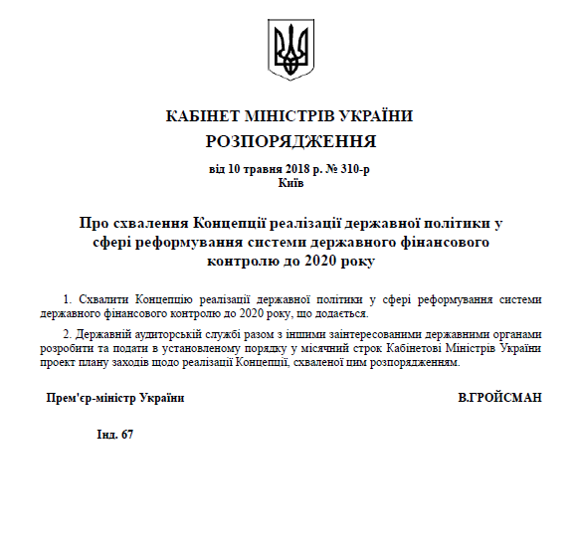
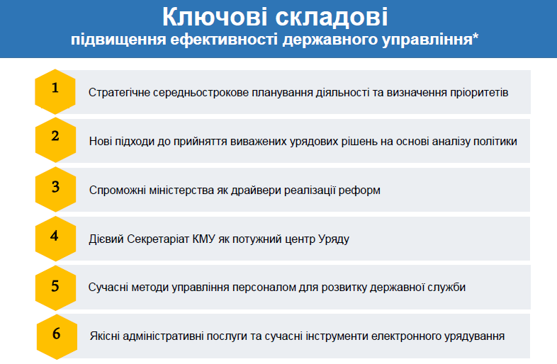

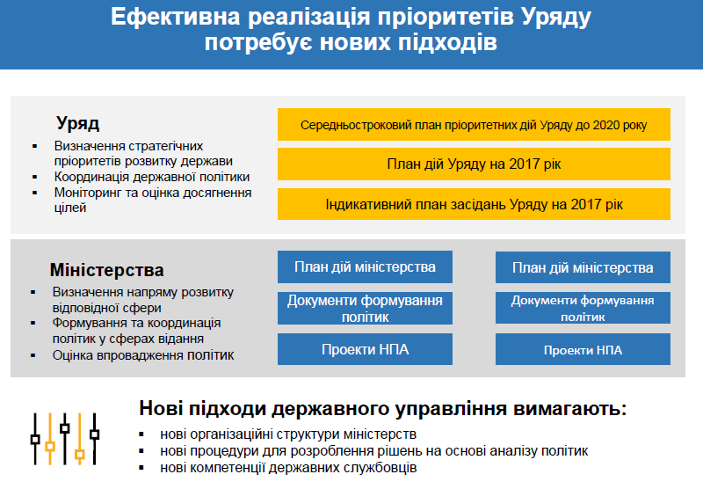

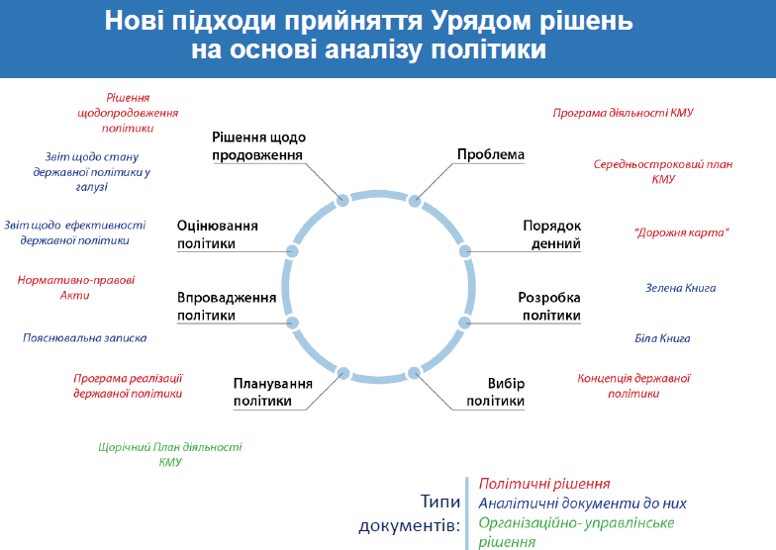

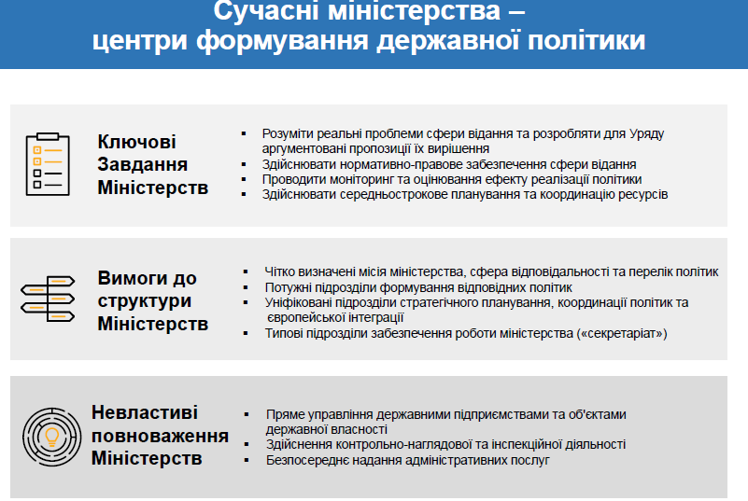

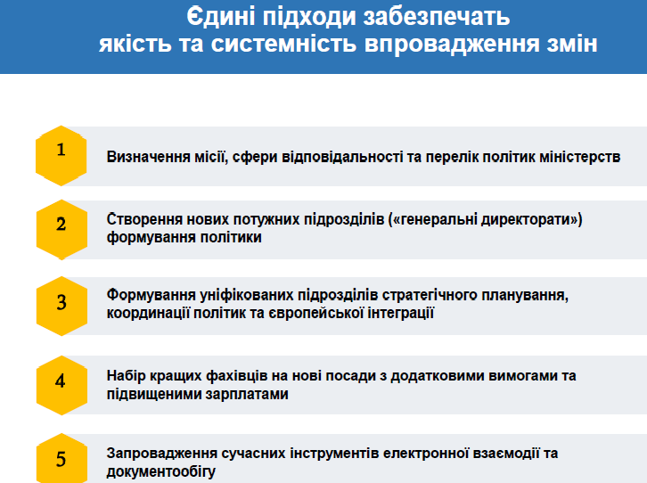
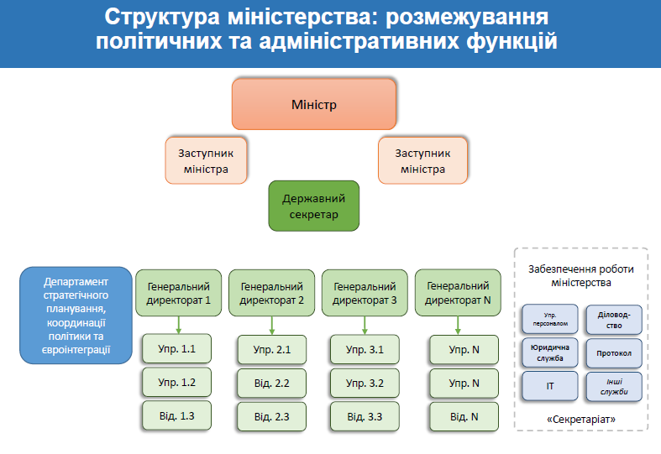
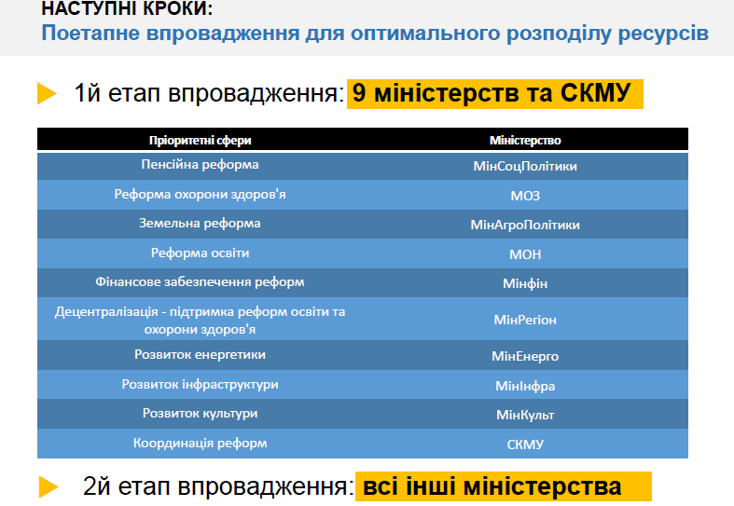

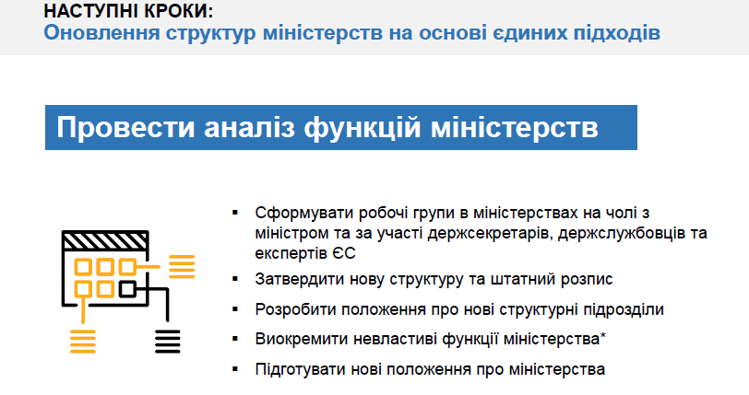

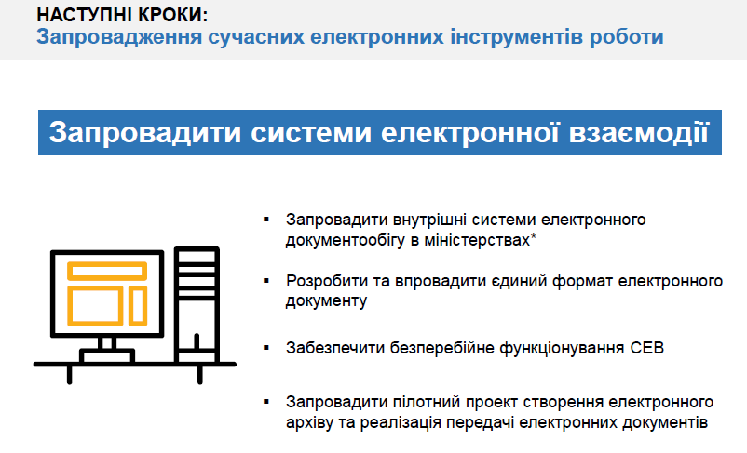

2.2 Функції нормотворчої діяльності органів виконавчої влади.

Кабінет Міністрів України є політичним центром виконавчої влади, колегіальним органом, своєрідним штабом з організації виконавчо-розпорядчої діяльності всіх органів виконавчої влади держави. Кабінет Міністрів України (Уряд України) – вищий орган у системі органів виконавчої влади, який здійснює виконавчу владу безпосередньо та через міністерства, інші центральні органи виконавчої влади та місцеві державні адміністрації, спрямовує, координує та контролює діяльність зазначених органів.
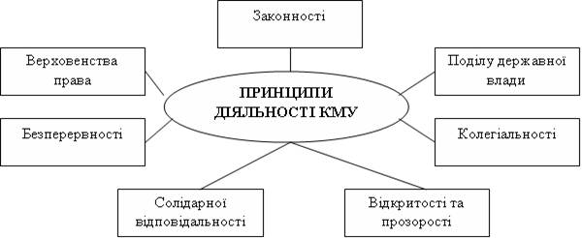
До основних завдань Уряду належать:
– забезпечення державного суверенітету та економічної самостійності України, здійснення внутрішньої та зовнішньої політики держави, виконання Конституції та законів України, актів Президента України;
– вжиття заходів щодо забезпечення прав і свобод людини та громадянина, створення сприятливих умов для вільного і гармонійного розвитку особистості;
– розроблення і виконання загальнодержавних програм економічного, науково-технічного, соціального, культурного розвитку, охорони довкілля, а також розроблення, затвердження і виконання інших державних цільових програм;
– забезпечення розвитку і державної підтримки науково-технічного та інноваційного потенціалу держави;
– забезпечення рівних умов для розвитку всіх форм власності; здійснення управління об’єктами державної власності відповідно до закону;
– здійснення заходів щодо забезпечення обороноздатності та національної безпеки України, громадського порядку, боротьби із злочинністю, ліквідації наслідків надзвичайних ситуацій;
– організація і забезпечення провадження зовнішньоекономічної діяльності, митної справи;
– спрямування та координація роботи міністерств, інших органів виконавчої влади, здійснення контролю за їх діяльністю.
Урядова компетенція спрямована на забезпечення інтересів Українського народу шляхом виконання Конституції та законів України, актів Президента, власної Програми діяльності, схваленої Верховною Радою, вирішення питань державного управління у сфері економіки та фінансів, соціальної політики, праці та зайнятості, охорони здоров’я, освіти, науки, культури, спорту, туризму, охорони навколишнього природного середовища, екологічної безпеки, природокористування, правової політики, законності, забезпечення прав і свобод людини та громадянина, протидії корупції, розв’язання інших завдань внутрішньої і зовнішньої політики, цивільного захисту, національної безпеки та обороноздатності.
Кабінет Міністрів України в межах своєї компетенції видає постанови і розпорядження, які є обов’язковими до виконання.
У формі постанов Кабінету Міністрів видаються акти, які:
мають нормативний характер;
з питань затвердження положення, статуту, порядку, регламенту, правил, методики;
в інших випадках, коли суспільні відносини потребують нормативно-правового врегулювання; затвердження, прийняття міжнародного договору або приєднання до нього.
У формі розпоряджень Кабінету Міністрів видаються акти з організаційно-розпорядчих та інших поточних питань: схвалення концепції реалізації державної політики у відповідній сфері, концепції державної цільової програми та концепції закону, директив, урядової заяви, листа, звернення, декларації, меморандуму тощо; затвердження державної цільової програми, плану заходів; утворення та затвердження складу робочих груп з питань ліквідації наслідків надзвичайних ситуацій; виділення коштів з резервного фонду державного бюджету; делегування повноважень Кабінету Міністрів органам виконавчої влади у передбачених законом випадках; передачі майна; кадрових та інших питань організаційно-розпорядчого характеру.
Робочі органи Кабінету Міністрів України
Секретаріат Кабінету Міністрів України – постійно діючий орган, що здійснює організаційне, експертно-аналітичне, правове, інформаційне, матеріально-технічне забезпечення діяльності Уряду.
Структура Секретаріату Кабінету Міністрів України

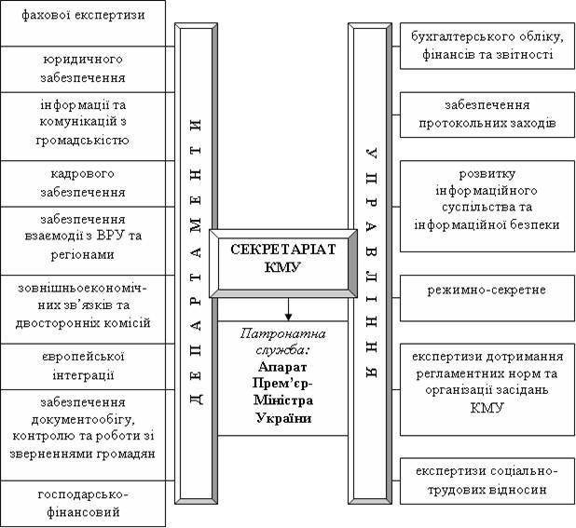

Для забезпечення здійснення Прем’єр-міністром своїх повноважень у складі Секретаріату Кабінету Міністрів утворюється патронатна служба – Апарат Прем’єр-міністра України, керівник якого призначається та посаду та звільняється з посади в установленому порядку Кабінетом Міністрів України.
Для забезпечення здійснення своїх повноважень Уряд може утворювати постійні, тимчасові консультативні, дорадчі та інші допоміжні органи, що діють на громадських засадах за колегіальним принципом
Допоміжні органи, що можуть створюватися

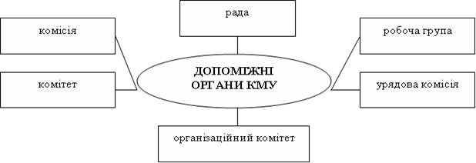
Система центральних органів виконавчої влади України
Центральні органи виконавчої влади – це складова системи органів виконавчої влади, підвідомча Кабінету Міністрів України, щодо якої ключові установчі та кадрові питання вирішуються Президентом України відповідно до його конституційно визначених повноважень.
Центральні органи виконавчої влади в Україні являють собою певну систему, що складається з трьох груп:
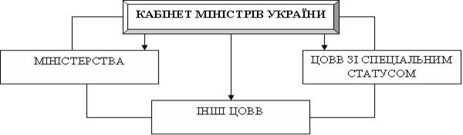
Правовий статус, основні завдання та нормативно-правові акти міністерств
Міністерства – це особливий вид ЦОВВ, який принципово відрізняється від інших ЦОВВ, займаючи провідне місце серед цих органів. Від інших ЦОВВ міністерства відрізняються ширшою компетенцією і галузевою спеціалізацією.
Міністерство – головний орган у системі центральних органів виконавчої влади, який забезпечує формування та реалізує державну політику в одній чи кількох визначених Президентом України сферах, проведення якої покладено на Кабінет Міністрів України Конституцією та законами України.
Правовий статус міністерства визначають Конституція та закони України “Про Кабінет Міністрів України”, “Про центральні органи виконавчої влади” та відповідні положення про конкретне міністерство, які затверджуються указами Президента України.
Відповідно до п. 15 ст. 106 Конституції утворення міністерств, їх реорганізація і ліквідація належать до повноважень Президента України, які він здійснює за поданням Прем’єр-міністра України.
Міністерства є єдиноначальними органами. Єдиноначальність означає, що владні повноваження цього органу здійснюються одноособово його керівником – міністром, який за посадою є членом Кабінету Міністрів України. Міністр призначається на посаду Президентом за поданням Прем’єр-міністра України, а звільняється з посади безпосередньо за рішенням Президента. За характером повноважень, порядком призначення та звільнення з посади міністр є політичною фігурою і не належить до категорії державних службовців.
Міністерство у межах своїх повноважень, на основі і на виконання Конституції та законів України, актів і доручень Президента України, актів Кабінету Міністрів України видає накази, які підписує міністр України.

Основні завдання міністерства
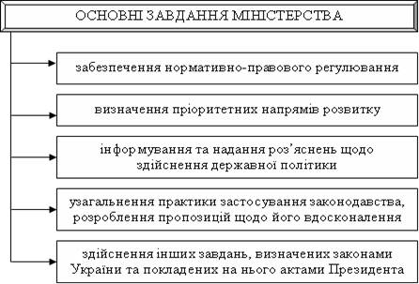

Назви міністерств України
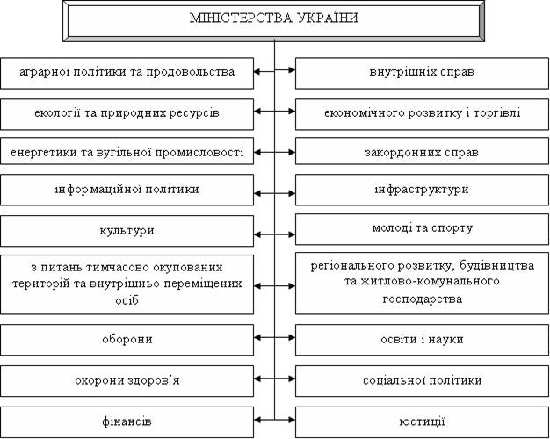
Структура міністерства
До керівництва належать міністр, перший заступник та заступник міністра (у разі введення) та заступник міністра – керівник апарату.
Апарат міністерства – організаційно поєднана сукупність структурних підрозділів і посад, що забезпечують діяльність міністра, а також виконання покладених на міністерство завдань. У складі апарату міністерств утворюються структурні підрозділи, які поділяються на функціональні та обслуговуючі. Функціональні підрозділи забезпечують виконання функцій та повноважень, спрямованих на досягнення основної мети діяльності міністерства. Обслуговуючі виконують роботу, пов’язану із забезпеченням належних умов функціонування органу, незалежно від напряму та характеру його завдань (наприклад господарське управління; управління бухгалтерського обліку і звітності; управління документального забезпечення та контролю за виконанням (загальний відділ)).
Структура міністерства
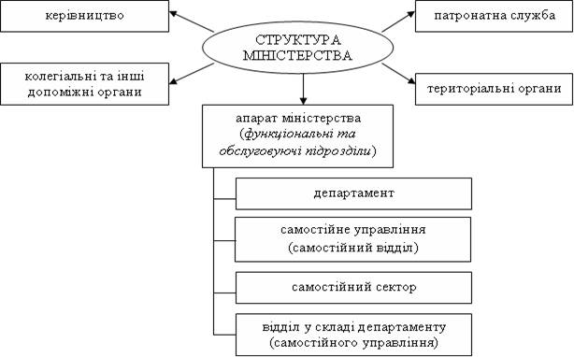

Центральні органи виконавчої влади зі спеціальним статусом

ЦОВВ зі спеціальним статусом – це орган виконавчої влади, що здійснює міжгалузеву координацію та контроль, діяльність якого спрямовується і координується Кабінетом Міністрів України.
Центральні органи виконавчої влади України
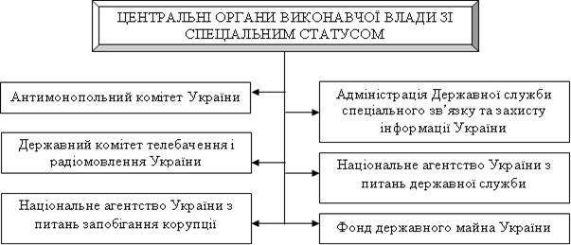

Інші центральні органи виконавчої влади
Інші центральні органи виконавчої влади – це органи, що утворюються для виконання окремих функцій з реалізації державної політики, а їхня діяльність спрямовується і координується Кабінетом Міністрів України через відповідних міністрів згідно із законодавством.
Основні завдання інших центральних органів виконавчої влади
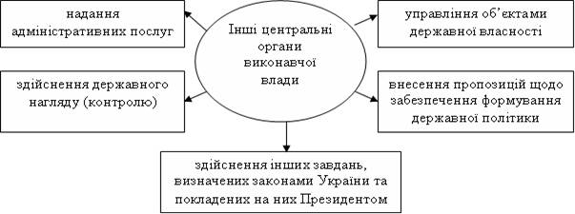

Цей вид ЦОВВ ділиться на три групи:
Приклади інших центральних органів виконавчої влади України
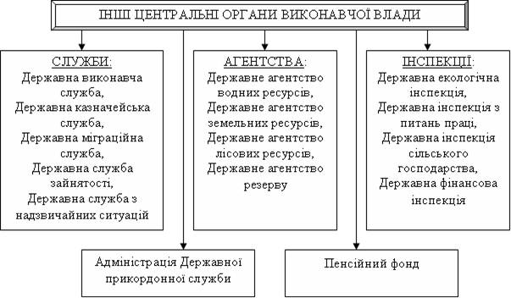
Суб’єкти управління місцевим розвитком
Управління місцевим розвитком є цілепокладаючим, організуючим і регулюючим впливом на суспільну, колективну, групову життєдіяльність як безпосередньо (через місцеве самоврядування), так і через спеціально створені структури (місцеві органи виконавчої влади).
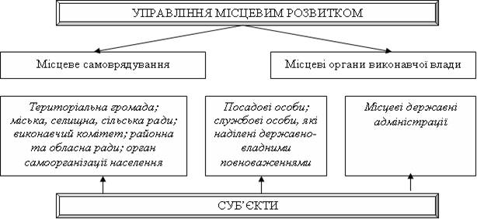
До суб’єктів управління місцевим розвитком належать: місцеві органи виконавчої влади (місцеві державні адміністрації); складові системи місцевого самоврядування (територіальна громада; міська, селищна, сільська ради; виконавчий комітет; районна та обласна ради; орган самоорганізації населення); керівники і керівний склад цих органів (посадові особи; службові особи, які наділені державно-владними повноваженнями).
Таким чином, специфіка суб’єкта визначає різні види управління. Якщо суб’єктом управління виступає держава, то йдеться про державне управління. Там, де владу здійснюють жителі населених пунктів і адміністративних територій, функціонує місцеве самоврядування. Якщо влада зосереджена у суб’єктів діяльності економіки, то йдеться про менеджмент, якщо ж суб’єктом впливу є різноманітні громадські об’єднання, то про громадську самоврядність.
Об’єктами управління, тобто тим, на що спрямовані владні впливи суб’єкта управління (органу місцевої влади), можуть виступати фізичні і юридичні особи, а також соціально-економічні системи й процеси.
Аналіз сутності органу місцевої влади як суб’єкта управління передбачає виділення трьох його найважливіших елементів:
– цільового управлінського впливу (вплив на об’єкт через постанову, наказ, розпорядження, завдання, стимулювання, координацію);
– організаційного порядку (система норм і правил поведінки, зовні заданих відносно посадової особи);
– самоорганізації (спонтанного регулювання).
Серед найважливіших ознак органів місцевого самоврядування виділяють їх правову, організаційну, матеріальну та фінансову автономії.
Основні ознаки органів місцевого самоврядування
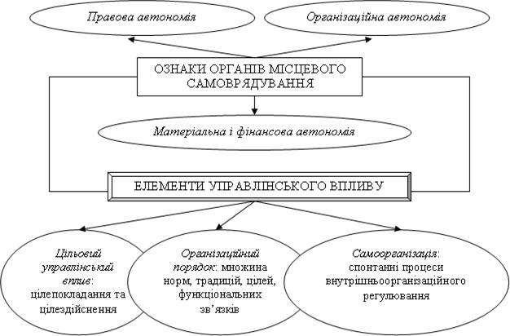

Згідно зі ст. 1 Закону України “Про місцеві державні адміністрації”, місцеві державні адміністрації – це єдиноначальні місцеві органи виконавчої влади загальної компетенції, наділені правом представляти інтереси держави і приймати від її імені владні рішення на території відповідних адміністративно-територіальних одиниць. Повноваження місцевих держадміністрацій у цілому реалізуються одноосібно їхніми керівниками – головами місцевих державних адміністрацій.
Місцеві державні адміністрації як інститут та органи влади водночас є елементом структури міжінституційних владних відносин. Зокрема, це елемент підсистеми органів виконавчої влади в системі органів державної влади та системного комплексу суб’єктів публічної влади. Через місцеві державні адміністрації певним чином, зокрема опосередковано, здійснюються взаємовідносини, з одного боку, Президента України як суб’єкта публічної влади, а з другого – всієї системи органів державної влади та, насамперед, органів виконавчої влади як з органами місцевого самоврядування, так і з відповідними громадами й окремими громадянами, а також і з громадським сектором.
Відповідно до складності та розмаїття виконуваних функцій формується структура місцевих державних адміністрацій. До неї входять керівництво місцевої державної адміністрації (голова, перший заступник і заступники голови); апарат місцевої державної адміністрації; управління, відділи та інші структурні підрозділи місцевої державної адміністрації.
Голови місцевих держадміністрацій є одноособовими керівниками, які приймають необхідні рішення і несуть відповідальність за виконання покладених на них завдань та здійснення відповідних повноважень. Голови місцевої державної адміністрації відповідальні перед Президентом України і Кабінетом Міністрів України, підзвітні та підконтрольні органам виконавчої влади вищого рівня.
Законі України “Про місцеві державні адміністрації” розписані завдання місцевих державних адміністрацій. Другий з визначених напрямів діяльності передбачає реалізацію програм, багато з яких (на місцевому рівні) розроблені відповідними суб’єктами місцевого самоврядування.

Основні завдання місцевих державних адміністрацій
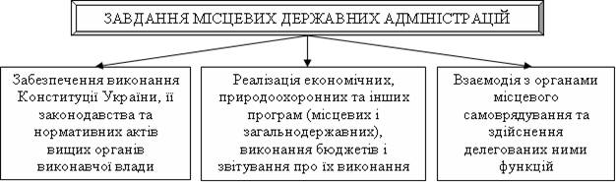

Так, найбільш пріоритетною, основною функцією місцевих державних адміністрацій як органів виконавчої влади, безумовно, є правозастосовча, оскільки йдеться про органи виконавчої влади на місцях, які повинні забезпечувати виконання Конституції, законів України, актів Президента і Кабінету Міністрів України, а також інших органів виконавчої влади вищого рівня в межах відповідної адміністративно-територіальної одиниці. В її межах вирізняються три підфункції. Це організаційно-виконавча, яка передбачає організацію виконання Конституції та законів України, а також підзаконних актів глави держави та органів виконавчої влади вищого рівня; регулятивно-управлінська, яка здійснюється як діяльність з керівництва економікою, фінансами, культурою, освітою, охороною здоров’я та іншими сферами суспільного життя на відповідній території; юрисдикційна – передбачає діяльність із застосування адміністративних, дисциплінарних, матеріальних та фінансових санкцій щодо громадян та працівників апарату державного управління, які скоїли правопорушення. Здійснення цієї підфункції забезпечує швидке, своєчасне та ефективне покарання порушників громадського порядку, службової дисципліни, а також осіб, що порушують права та свободи інших громадян. Юрисдикційна діяльність місцевих державних адміністрацій має розглядатися в нерозривному зв’язку з такою функцією, як захист громадського порядку, прав та свобод громадян.

Функції місцевих державних адміністрацій

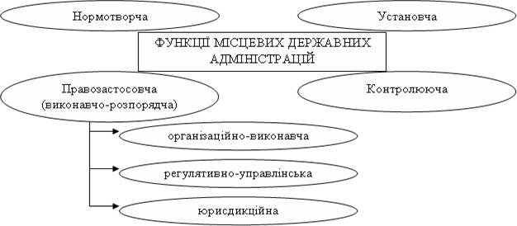

Важливою функцією місцевих державних адміністрацій є нормотворча, що полягає у врегулюванні суспільних відносин шляхом видання актів нормативного характеру.

2.3 Поняття нормативно-правових актів, особливості та види

Нормативно- правовий акт – офіційний письмовий документ, прийнятий уповноваженим на це суб’єктом нормотворення у визначеній законодавством формі та за встановленою законодавством процедурою, спрямований на регулювання суспільних відносин, що містить норми права, має неперсоніфікований характер і розрахований на неодноразове застосування. Прийняття нормативно-правових актів у вигляді листів і телеграм не допускається.
Ознаки нормативно-правового акта:
1) офіційний характер. Нормативно-правовий акт видається державою або, у виняткових випадках – недержавним суб’єктом, якому таке право делеговане державою;
2) ухвалення або видання відповідно до строго встановленої процедури у порядку правотворчої діяльності;
3) наявність нових або скасування колишніх правових норм;
4) письмовий документ, що має певні реквізити (вид акта; найменування органу, що видав акт; заголовок; дата ухвалення акта; номер акта; підпис посадовця);
5) певна структура акта (преамбула, статті та/або пункти, які об’єднуються в глави, розділи, частини);
6) реєстрація акта. Всі нормативно-правові акти заносяться до державного реєстру;
7) публікація акта в офіційному органі друку. Наприклад, в Україні офіційно встановленими органами для публікації законів є журнали «Офіційний вісник України», «Відомості Верховної Ради України», газета «Голос України». Нормативні акти Кабінету Міністрів України публікуються в газеті «Урядовій кур’єр», журналі «Офіційний вісник України», у «Збірнику постанов та розпоряджень Кабінету Міністрів України». Акти місцевих адміністрацій і органів місцевого самоврядування публікуються в місцевій пресі; відомчі нормативні акти – у відповідних бюлетенях і джерелах, доступних для зацікавлених органів і осіб.

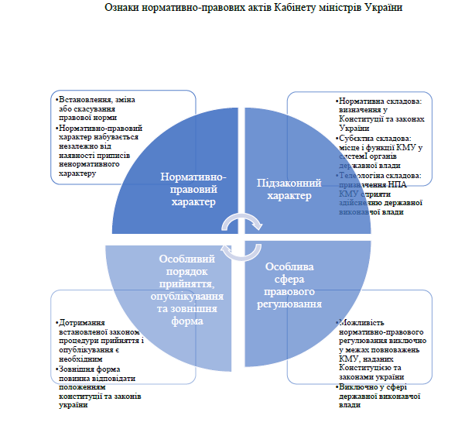

Місце нормативно-правових актів Кабінету міністрів України в системі нормативно-правових актів України

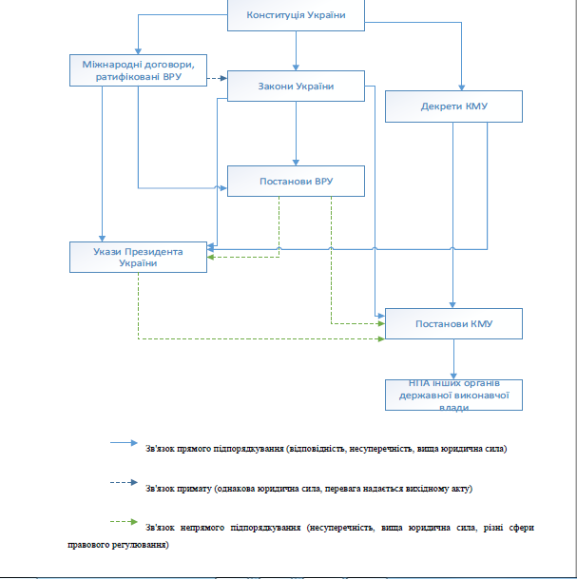

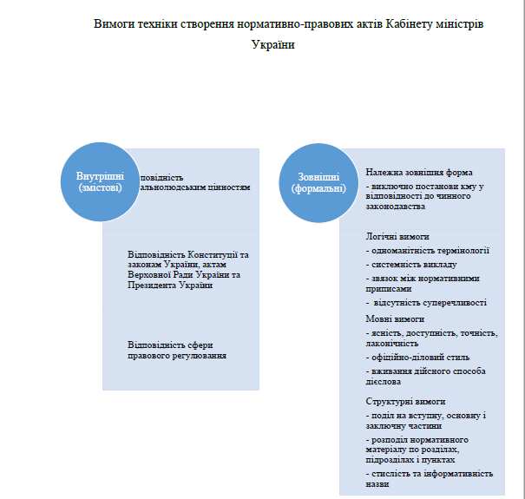

Порядок
подання нормативно-правових актів на державну реєстрацію до Головного територіального управління юстиції у місті Києві та проведення їх державної реєстрації
I. Загальні положення

Порядок розроблено відповідно до Указу Президента України від 03 жовтня 1992 року № 493/92 «Про державну реєстрацію нормативно-правових актів міністерств та інших органів виконавчої влади» (із змінами), Положення про державну реєстрацію нормативно-правових актів міністерств, інших органів виконавчої влади, затвердженого постановою Кабінету Міністрів України від 28 грудня 1992 року № 731 (із змінами) (далі – Положення), Положення про Головні територіальні управління юстиції Міністерства юстиції України в Автономній Республіці Крим, в областях, містах Києві та Севастополі, затвердженого наказом Міністерства юстиції України від 23 червня 2011 року № 1707/5, зареєстрованого в Міністерстві юстиції України 23 червня 2011 року за № 759/19497 та Порядку подання нормативно-правових актів на державну реєстрацію до Міністерства юстиції України та проведення їх державної реєстрації, затвердженого наказом Міністерства юстиції України від 12 квітня 2005 року № 34/5, зареєстрованого в Міністерстві юстиції України 12 квітня 2005 року за № 381/10661 (у редакції наказу Міністерства юстиції України від 15 травня 2013 року № 883/5, зареєстрованого в Міністерстві юстиції України 15 травня 2013 року за № 742/23274).

Порядок визначає процедуру підготовки та подання до Головного територіального управління юстиції у місті Києві нормативно-правових актів Київської міської державної адміністрації, її структурних підрозділів, територіальних органів центральних органів виконавчої влади, районних в місті Києві державних адміністрацій, їх структурних підрозділів, обов’язкових постанов по порту, що приймаються адміністрацією морських портів України згідно зі статтею 17 Закону України «Про морські порти України» акти яких відповідно до законодавства підлягають державній реєстрації, та єдиний механізм їх розгляду та державної реєстрації у Головному територіальному управління юстиції у місті Києві.

Державна реєстрація нормативно-правового акта полягає у проведенні правової експертизи на відповідність його Конституції та законодавству України, Конвенції про захист прав людини і основоположних свобод 1950 року і протоколам до неї (далі – Конвенція), міжнародним договорам України, згоду на обов’язковість яких надано Верховною Радою України, та acquis communautaire, а також з урахуванням практики Європейського суду з прав людини, прийнятті рішення про державну реєстрацію цього акта, присвоєнні йому реєстраційного номера та занесенні до Державного реєстру нормативно-правових актів.

II. Порядок підготовки нормативно-правових актів,
які підлягають державній реєстрації в Головному територіальному управління юстиції у місті Києві

2.1. Відповідно до вимог нормопроектувальної техніки нормативно-правовий акт:
- повинен розроблятися з урахуванням його галузевої належності, відповідати за обсягом регламентації визначеному в ньому предмету правового регулювання;
- не повинен містити повторів норм права, які містяться в інших нормативно-правових актах;
- не повинен дублювати однакові за змістом положення, які містяться в тексті цього нормативно-правового акта;
- повинен бути ясним, чітким, зрозумілим, стислим і послідовним;
- не повинен містити суперечливих норм права;
- не повинен включати положень, що належать до одного й того самого предмета правового регулювання;
- повинен бути внутрішньо узгодженим, мати логічно побудовану структуру.

2.2. При розробці нормативно-правового акта слід виходити з необхідності правового регулювання управлінської діяльності суб’єкта нормотворення, однією з форм реалізації якої є видання розпорядчих документів, вид яких (наказ, розпорядження) визначається законами та положеннями.

2.3. Розпорядчий документ повинен містити реквізити та заголовок, а також такі структурні складові:
- констатуючу частину (преамбулу);
- розпорядчу частину;
- нормативний корпус:
- положення щодо сфери правового регулювання (за потреби);
- загальні та спеціальні норми права;
- способи реалізації норм права;
- корелятивні зміни (за потреби);
- форму оприлюднення (за потреби);
- положення про набрання чинності;
- додатки (за потреби).

2.4. Розпорядчий документ виготовляється на бланку та повинен містити обов’язкові для певного його виду реквізити, що розміщуються в установленому порядку, а саме: найменування суб’єкта нормотворення, назву виду документа, дату, реєстраційний індекс документа, місце видання, заголовок до тексту, текст, підпис.
Датою документа є відповідно дата його підписання, затвердження, прийняття, реєстрації або видання. Дата зазначається арабськими цифрами в один рядок у такій послідовності: число, місяць, рік. Дата оформляється цифровим або словесно-цифровим способом. У разі оформлення дати цифровим способом число і місяць проставляються двома парами цифр, розділеними крапкою; рік - чотирма цифрами, крапка наприкінці не ставиться. Наприклад: «05.03.2012».
На першій сторінці нормативно-правового акта для проставлення відмітки про державну реєстрацію повинно бути вільне місце (60 х 100 міліметрів) у верхньому правому куті після номера акта.

Розпорядчий документ підписується керівником суб’єкта нормотворення. У разі відсутності керівника суб’єкта нормотворення розпорядчий документ підписується у порядку, встановленому пунктом 57 розділу ІІ Типової інструкції з діловодства у центральних органах виконавчої влади, Раді міністрів Автономної Республіки Крим, місцевих органах виконавчої влади, затвердженої постановою Кабінету Міністрів України від 30 листопада 2011 року № 1242 (далі - Типова інструкція). При цьому суб’єкт нормотворення надає Головному територіальному управлінню юстиції у місті Києві інформацію з цього питання, підтверджену відповідним структурним підрозділом суб’єкта нормотворення.
Особливості оформлення спільних розпорядчих документів встановлено пунктом 2.36 цього розділу.

2.5. Заголовок розпорядчого документа повинен бути лаконічним, указувати на предмет правового регулювання, відповідати на питання «про що?» та розміщуватися у лівій частині бланка під датою документа. Якщо в документі йдеться про кілька питань, його заголовок може бути узагальнений (наприклад: «Про вдосконалення порядку державної реєстрації нормативно-правових актів у Міністерстві юстиції України та скасування рішення про державну реєстрацію нормативно-правових актів»).
Заголовок, обсяг якого перевищує 150 знаків (5 рядків), дозволяється продовжувати до межі правого поля. Крапка в кінці заголовка не ставиться.

Розпорядчий документ не може мати заголовок, тотожний заголовку іншого чинного нормативно-правового акта, крім актів про внесення змін або втрату чинності (скасування).

ПОЯСНЮВАЛЬНА ЗАПИСКА
до проекту _______________________________
(назва проекту акта)

1. Обґрунтування необхідності прийняття акта
Зазначається підстава розроблення проекту акта (на виконання акта законодавства, за власною ініціативою тощо) та стисло викладається суть проблеми, на розв'язання якої спрямовується акт, і причини її виникнення, наводяться дані, що підтверджують необхідність правового врегулювання проблеми.

2. Мета і шляхи її досягнення
Розкривається мета, якої планується досягти з прийняттям акта, та механізм його реалізації, а також суть найважливіших положень проекту.

3. Правові аспекти
Зазначаються правові підстави розроблення проекту акта та перелік нормативно-правових актів, що діють у відповідній сфері суспільних відносин.
Виходячи із змісту проекту акта зазначається, чи передбачає реалізація акта внесення змін до чинних актів або визнання актів такими, що втратили чинність, а також наводяться завдання щодо розроблення нових правових актів (або зазначається, що реалізація акта не потребує внесення змін до чинних чи розроблення нових актів).
У разі коли проект акта стосується прав та обов'язків громадян, про це зазначається окремо.

4. Фінансово-економічне обґрунтування
Наводяться фінансово-економічне обґрунтування проекту акта, розрахунок необхідних матеріальних і фінансових витрат, їх обсяг та джерела покриття. Якщо реалізація акта не потребує додаткових матеріальних та інших витрат, про це зазначається окремо. Детальні фінансово-економічні розрахунки можуть додаватися до пояснювальної записки.

5. Позиція заінтересованих органів
Зазначається, чи стосується проект акта інтересів інших органів, та стисло викладається їх позиція.
Якщо заінтересованим органом є центральний орган виконавчої влади, діяльність якого спрямовується та координується Кабінетом Міністрів через відповідного міністра, зазначається, чи погоджено позицію такого органу міністром.
Якщо проект подано з розбіжностями, наводиться інформація про роботу, пов'язану з їх урегулюванням (стисло повідомляється про вжиті розробником заходи, що спрямовані на пошук взаємоприйнятного рішення, врегулювання спірної позиції, зазначається, чи проводилися переговори, консультації, робочі зустрічі, наради тощо, а також хто з керівників органів виконавчої влади брав у них участь).

6. Регіональний аспект
Якщо проект акта стосується питання розвитку адміністративно-територіальних одиниць, зазначається, чи враховують положення проекту потреби регіонів, його вплив на регіональний розвиток.
Якщо проект акта стосується питань функціонування місцевого самоврядування, прав та інтересів територіальних громад, місцевого та регіонального розвитку, зазначається позиція уповноважених представників всеукраїнських асоціацій органів місцевого самоврядування чи відповідних органів місцевого самоврядування, а також визначається ступінь її відображення в проекті акта.

6-¹. Запобігання дискримінації
Зазначається про наявність або відсутність у проекті акта положень, які містять ознаки дискримінації. Наводиться інформація про проведення громадської антидискримінаційної експертизи.

7. Запобігання корупції
Зазначається про наявність або відсутність у проекті акта правил і процедур, які можуть містити ризики вчинення корупційних правопорушень. Наводиться інформація про проведення громадської антикорупційної експертизи.

8. Громадське обговорення
Відображаються результати проведення консультацій з громадськістю, пропозиції та зауваження громадськості і ступінь їх врахування, запропоновані шляхи мінімізації негативних наслідків неврахування таких пропозицій та зауважень, а також способи врегулювання конфлікту інтересів.
Якщо проект акта стосується прав інвалідів, відображаються результати його обговорення з всеукраїнськими громадськими організаціями інвалідів, їх спілками.
Якщо проект акта не потребує проведення консультацій з громадськістю, про це зазначається окремо.

9. Позиція соціальних партнерів
Якщо проект акта стосується соціально-трудової сфери, зазначається позиція уповноважених представників всеукраїнських профспілок, їх об'єднань та всеукраїнських об'єднань організацій роботодавців, якщо проект акта стосується прав інвалідів‚ - всеукраїнських громадських організацій інвалідів, їх спілок, а також визначається ступінь її відображення в проекті.

10. Оцінка регуляторного впливу
Якщо проект є регуляторним актом, наводиться обґрунтування необхідності державного регулювання шляхом прийняття регуляторного акта, аналіз впливу, який справлятиме регуляторний акт на ринкове середовище, забезпечення прав та інтересів суб'єктів господарювання, громадян та держави, а також обґрунтування відповідності проекту регуляторного акта принципам державної регуляторної політики.
10-¹. Вплив реалізації акта на ринок праці
Зазначається про наявність або відсутність впливу реалізації акта на ринок праці. Відображаються показники впливу реалізації акта на ринок праці (збереження існуючих і створення нових робочих місць, підвищення рівня зайнятості населення тощо).
11. Прогноз результатів
Наводиться прогнозна оцінка результатів реалізації акта, зазначаються критерії (показники), за якими оцінюється її ефективність, аналізуються можливі ризики та заходи щодо їх мінімізації. Критерії оцінки ефективності повинні виражатися в конкретних одиницях (грошові одиниці, одиниці продукції тощо). Прогнозні розрахунки та критерії оцінки ефективності можуть додаватися до пояснювальної записки.

__________________________________  (посада керівника органу виконавчої влади) | __________  (підпис) | ______________________  (ім'я та прізвище)

___ _______________ 20__ р.

ФОРМА
висновку юридичної служби міністерства,
іншого центрального органу виконавчої влади
та його територіальних органів,
місцевих державних адміністрацій
за результатами проведення
юридичної експертизи проекту
нормативно-правового акта

1. Підстави розробки проекту нормативно-правового акта (далі - проект)
_________________________________________________________________
(посилання на рішення (акт), на підставі якого підготовлено проект)
2. Відповідність проекту Конституції України
_________________________________________________________________
(у разі виявлення невідповідності проекту Конституції України викладається її суть з посиланням на відповідні абзаци, підпункти, пункти, частини статей, статті тощо проекту та Конституції України, а також викладаються пропозиції щодо їх усунення)
3. Відповідність проекту актам законодавства, що мають вищу юридичну силу
_________________________________________________________________
(у разі виявлення невідповідності проекту актам законодавства, що мають вищу юридичну силу, викладається її суть з посиланням на відповідні абзаци, підпункти, пункти тощо проекту та актів законодавства, що мають вищу юридичну силу, а також викладаються пропозиції щодо їх усунення)

4. Узгодженість проекту з актами такої самої юридичної сили
_________________________________________________________________
(зазначається, чи узгоджується проект з іншими актами, що мають таку саму юридичну силу. У разі виявлення колізій зазначається їх суть з посиланням на відповідні абзаци, підпункти, пункти тощо проекту та актів законодавства, а також викладаються пропозиції
щодо їх усунення)

5. Відповідність проекту вимогам нормопроектувальної техніки
_________________________________________________________________
(досліджуються відповідність проекту вимогам нормопроектувальної техніки, змістовність та редакція проекту; у разі виявлення недоліків зазначається їх суть з посиланням на відповідні абзаци, підпункти, пункти тощо проекту та вимог нормопроектувальної техніки, а також викладаються пропозиції щодо їх усунення)
6. Наявність у проекті норм, що можуть сприяти вчиненню корупційних правопорушень*
_________________________________________________________________
(у разі виявлення у проекті норм, що можуть сприяти вчиненню корупційних правопорушень, викладається їх суть з посиланням на відповідні абзаци, підпункти, пункти, частини статей, статті тощо проекту та Закону України «Про запобігання корупції», а також викладаються рекомендації стосовно їх усунення)
7. Узагальнений висновок
_________________________________________________________________
(зазначається можливість погодження проекту без зауважень або із зауваженнями;
у разі наявності зауважень лише щодо нормопроектувальної техніки необхідно про це вказати; якщо проект не відповідає Конституції України або нормативно-правовим актам
вищої юридичної сили чи містить норми, що можуть сприяти вчиненню корупційних правопорушень, зазначається про неможливість його погодження. При цьому у разі невідповідності проекту актам такої самої юридичної сили зазначається необхідність усунення колізії)
_______________
* Рекомендовано для заповнення.
Керівник юридичної служби _____________ ____________________
(підпис) (прізвище, ініціали)
«___» ____________ 20__ року
Виконавець юридичної служби _____________ ____________________
(підпис) (прізвище, ініціали)
«___» ____________ 20__ року

ДОВІДКА
про погодження нормативно-правового акта із уповноваженим представником від всеукраїнських профспілок, їх об’єднань та уповноваженим представником від всеукраїнських об’єднань організацій роботодавців

____________________________________________
(назва нормативно-правового акта)

нормативно-правовий акт розроблено
___________________________________
(найменування органу суб’єкта нормотворення)

1. Нормативно-правовий акт погоджено без зауважень.
_____________________________ ___________________________
(прізвище та ініціали) (посада)

2. До нормативно-правового акта висловлено зауваження (пропозиції), які враховано в повному обсязі.

___________________________ _____________________________
(прізвище та ініціали) (посада)

3. До нормативно-правового акта висловлено зауваження (пропозиції), які враховано частково.

___________________________ _____________________________
(прізвище та ініціали) (посада)

4. До нормативно-правового акта висловлено зауваження (пропозиції), які не враховано.

___________________________ _____________________________
(прізвище та ініціали) (посада)

5. Таблиці узгодження позиції:

Неврегульовані розбіжності

Таблиця 1
№ з/п | Редакція спірної частини акта | Найменування органу, що подав зауваження (пропозиції), та зміст зауважень (пропозицій) | Мотиви неврахування зауважень (пропозицій) суб’єктом нормотворення

Враховані зауваження (пропозиції)

Таблиця 2
№ з/п | Редакція частини акта, до якої висловлено зауваження (пропозиції) | Найменування органу, що подав зауваження (пропозиції), та зміст зауважень (пропозицій) | Спосіб врахування зауважень (пропозицій)

______________________ __________________ _________________
(посада керівника суб’єкта (підпис) (прізвище та ініціали)
нормотворення)

___ ____________ 20_ року

__________ Пункти 2-5 включаються до довідки у разі потреби.
Примітка.

ДОВІДКА
щодо відповідності зобов’язанням України у сфері
європейської інтеграції та праву Європейського Союзу (acquis ЄС)
проекту ___________________________________
(назва проекту акта)

Проект акта розроблено
_______________________________________________
(найменування органу виконавчої влади)

1. Належність проекту акта до сфер, правовідносини в яких регулюються правом Європейського Союзу (acquis ЄС)
Визначається належність проекту акта до сфер, правовідносини в яких регулюються правом Європейського Союзу (acquis ЄС).
Зазначається сфера або сфери правового регулювання, джерела права Європейського Союзу (acquis ЄС), що регулюють правовідносини, аналогічні тим, що планується врегулювати проектом акта.

2. Зобов’язання України у сфері європейської інтеграції (у тому числі міжнародно-правові)
Визначається наявність та джерела міжнародно-правових зобов’язань України у сфері європейської інтеграції щодо предмета правового регулювання проекту акта (Угода про асоціацію між Україною, з однієї сторони, та Європейським Союзом, Європейським Співтовариством з атомної енергії і їхніми державами-членами, з іншої сторони, інші міжнародні договори України у сфері європейської інтеграції), а також строки впровадження відповідних зобов’язань.
У разі коли між Україною та ЄС було досягнуто міжнародні домовленості з предмета, що регулюється проектом акта, наводяться посилання та зміст відповідних домовленостей (спільні заяви, декларації, меморандуми, що не мають сили міжнародного договору, домовленості за результатами засідань двосторонніх органів тощо).

3. Програмні документи у сфері європейської інтеграції
Якщо проект акта розроблено відповідно до програмних документів у сфері європейської інтеграції Президента України та/або Кабінету Міністрів, робиться посилання на відповідні статті, частини або пункти таких документів.

4. Порівняльно-правовий аналіз
Наводиться інформація про відповідність положень проекту акта відповідним положенням права Європейського Союзу (acquis ЄС) та міжнародно-правовим зобов’язанням України у сфері європейської інтеграції.
Інформація наводиться відповідно до однієї з форм, наведених нижче, залежно від змісту положень проекту акта та пріоритетів або строків виконання міжнародно-правових зобов’язань у сфері європейської інтеграції:
крім випадків, зазначених в абзаці п’ятому цього розділу, інформація наводиться у порівняльній таблиці за такою формою:

Порядковий номер | Положення проекту акта | Відповідні положення джерел права Європейського Союзу (acquis ЄС) | Оцінка відповідності праву Європейського Союзу (acquis ЄС) (відповідає, не суперечить, частково враховує, не відповідає, не врегульовано) | Відповідні положення джерел міжнародно-правових зобов’язань України у сфері європейської інтеграції | Оцінка відповідності міжнародно-правовим зобов’язанням (відповідає, не суперечить, частково враховує, не відповідає, не врегульовано)

у разі, коли предмет правового регулювання проекту акта регулюється актом/актами законодавства ЄС, імплементація яких передбачена Угодою про асоціацію між Україною, з однієї сторони, та Європейським Союзом, Європейським Співтовариством з атомної енергії і їхніми державами-членами, з іншої сторони, і до завершення строку такої імплементації відповідно до зазначеної Угоди та/або відповідно до організаційно-розпорядчих актів Кабінету Міністрів з моменту початку розроблення проекту акта залишилося не більше двох років, - головний розробник готує таблицю відповідності з постатейним аналізом відповідності законодавства України відповідному акту законодавства ЄС (для кожного акта окремо у разі впровадження кількох актів законодавства ЄС) за такою формою:

Порядковий номер | Положення акта законодавства ЄС та\або інших джерел права Європейського Союзу (acquis ЄС) (положення наводяться постатейно) | Міжнародно-правові зобов’язання у сфері європейської інтеграції (наводяться норми, що стосуються положень, наведених у колонці 2) | Оцінка відповідності (дається оцінка відповідності законодавства України положенням, наведеним у колонках 2 і 3 (відповідає, не суперечить, частково відповідає, не відповідає, не врегульовано), наводяться норми законодавства України з посиланням на акти законодавства, що регулюють відповідний предмет і у яких впроваджено відповідні положення) | Необхідні подальші заходи для належного наближення законодавства (необхідні проекти законів, підзаконних актів, методичних настанов тощо)
1 | 2 | 3 | 4 | 5

5. Очікувані результати
Відображаються результати економічного, соціального та політичного аналізу реалізації акта, а також у разі потреби обґрунтування обраних шляхів впровадження відповідних положень акта законодавства ЄС. Наводяться результати проведеної оцінки регуляторного впливу (або здійснюється посилання на таку оцінку).
6. Узагальнений висновок
Наводиться узагальнена інформація про відповідність проекту акта зобов’язанням України у сфері європейської інтеграції, у тому числі міжнародно-правовим, та праву Європейського Союзу (acquis ЄС).
У разі коли проект акта не відповідає зобов’язанням у сфері європейської інтеграції (крім міжнародно-правових), програмним документам Кабінету Міністрів або праву Європейського Союзу (acquis ЄС), обґрунтовується необхідність його прийняття та строк дії акта.
_________________________  (посада керівника органу  виконавчої влади) | __________  (підпис) | _______________  (ім’я та прізвище)
____ __________ 20__ р.
ВИСНОВОК
про проведення антидискримінаційної експертизи проекту _____________________________________
(назва проекту акта)

Проект акта розроблено ______________________________________________.
(найменування органу виконавчої влади)

1. Положення проекту акта, які містять ознаки дискримінації
Зазначається про наявність (наводиться відповідне положення) або відсутність у проекті акта положень, які містять ознаки дискримінації.

2. Обґрунтування дискримінаційного характеру положень проекту акта
У разі наявності у проекті акта положень, які містять ознаки дискримінації, зазначається їх дискримінаційний характер, а також наслідки, до яких може призвести їх застосування.

3. Пропозиції щодо усунення у проекті акта положень, які містять ознаки дискримінації
Зазначаються пропозиції щодо усунення положень, які містять ознаки дискримінації.

__________________________ _____________________ _____________________
(керівник юридичної служби (підпис) (ім’я та прізвище)
органу виконавчої влади)

_____ ______________ 20__ р.

2.4 Шляхи удосконалення правового регулювання нормотворчої діяльності органів виконавчої влади.

Починаючи від набуття Україною незалежності, в нашій державі тривають пошуки ефективної моделі системи та структури органів виконавчої влади. Заходи, спрямовані на вдосконалення системи центральних та місцевих органів виконавчої влади, вживаються в Україні впродовж уже майже двох десятиліть, проте реальні їх результати досі не можна назвати ефективними. Значною мірою недостатність цих заходів пояснюється проблемами становлення політичної системи нової української держави в ході соціально-економічних перетворень та загальної демократизації суспільства. Зрозуміло, що в нинішніх умовах суспільно-політичних перетворень, недостатньої визначеності вертикалі державної влади та відповідного розмежування державновладних повноважень, забезпечення дотримання адекватності системи органів державного управління саме політичній моделі державної влади в країні залишається проблематичним. При цьому, незважаючи на те, що за часи незалежності України прийнято достатню кількість актів законодавства, що покликані регулювати діяльність органів виконавчої влади, сама їх система досі залишається недостатньо відкритою для суспільства та непрозорою, що у свою чергу не сприяє її належному впорядкуванню згідно з покладеними на неї завданнями та, відповідно, ефективності її роботи.
Орган виконавчої влади є організаційно самостійним елементом державного апарату (механізму держави), який наділений чітко окресленим обсягом повноважень (компетенцією) відповідно до покладених на нього завдань і функцій, складається зі структурних підрозділів і посад, що обіймають державні службовці, і віднесений Конституцією і законами України до системи органів виконавчої влади.
Основним нормативно-правовим актом, що визначає систему органів виконавчої влади, є Конституція України. Конституційні приписи, присвячені системі органів виконавчої влади, містяться як в окремому Розділі 6 “Кабінет Міністрів України. Інші органи виконавчої влади”, так і в інших розділах Конституції України. Але Конституція України не містить чіткого визначення всіх елементів системи органів виконавчої влади. Натомість вона відносить можливість вирішення питань про існування у системі органів виконавчої влади поряд з основними деяких проміжних рівнів – на розсуд законодавця шляхом прийняття відповідних законів. Кожний з рівнів представлений наступними органами:
1) рівень вищого органу в системі органів виконавчої влади –Кабінетом Міністрів України (урядом);
2) рівень центральних органів виконавчої влади – міністерствами, службами, агентствами, інспекціями, центральними органами виконавчої влади зі спеціальним статусом;
3) рівень місцевих органів виконавчої влади – а) місцевими органами загальної компетенції: Рада міністрів Автономної Республіки Крим, обласні, Київська і Севастопольська міські, районні державні адміністрації; б) місцевими органами спеціальної (галузевої, функціональної, змішаної) компетенції, котрі як безпосередньо підпорядковані відповідним центральним органам виконавчої влади, так і перебувають у підпорядкуванні місцевим державним адміністраціям, зокрема територіальні підрозділи міністерств та інших центральних органів виконавчої влади.
Домінанти побудови системи органів виконавчої влади:
1) Субординація, означає співпідпорядкованість між органами вищого і нижчого рівнів, наприклад: Кабінет Міністрів і міністерства або місцеві державні адміністрації; обласна і районна державні адміністрації і т. ін.
2) Координація, виявляється в узгодженні дій і рішень, взаємних консультаціях, обговореннях, проведенні спільних заходів і виданні спільних актів, укладанні адміністративних договорів (угод) тощо між зазначеними органами, наприклад: між кількома міністерствами або службами; між кількома обласними (чи районними) державними адміністраціями тощо.
3) Визначення і розподіл компетенції, здійснюється на основі трьох принципів:
функціональний принцип – коли орган спрямований на виконання однієї чи кількох функцій державного управління: Міністерство юстиції України, Державна служба України з питань захисту персональних даних, Державна фінансова інспекція України, Державна архівна служба і т. ін.;
галузевий принцип – коли орган здійснює керівництво однією чи кількома галузями державного управління: міністерство екології та природних ресурсів України, Міністерство охорони здоров’я України і т. ін.;
програмно-цільовий принцип – коли орган створюється для цілеспрямованого вирішення конкретної проблеми (програми) вагомого суспільного значення.
4) Підвідомчість, може бути вертикальною або горизонтальною.
Вертикальна підвідомчість властива взаємозв’язкам органів різних – вищого і нижчого – рівнів: наприклад, усі органи виконавчої влади так чи інакше підвідомчі Кабінету Міністрів України.
Горизонтальна підвідомчість має місце у стосунках між органами одного і того ж рівня: наприклад, будь-який центральний орган виконавчої влади є підвідомчим Міністерству юстиції України в частині дотримання порядку підготовки і реєстрації нормативно-правових актів, що видаються даним центральним органом.
5) підпорядкованість (підлеглість) характеризує найвищий ступінь залежності між органами, що передбачає обов’язковість виконання підпорядкованим органом адресованих йому владних рішень іншого органу. Слід розрізняти організаційну і функціональну, а також пряму і опосередковану підпорядкованість.
Організаційна (або адміністративна) підпорядкованість свідчить про залежність підпорядкованого органу по всіх (або по більшості) питаннях його діяльності (наприклад, діяльність Державної міграційної служби України спрямовується через Міністра внутрішніх справ України).
Натомість функціональна (яку ще називають функціонально-методичною) підпорядкованість існує в межах лише якоїсь однієї (чи кількох) з функцій управління: наприклад, будь-який орган виконавчої влади в частині організації і проведення своєї фінансової діяльності є функціонально підлеглим Міністерству фінансів України.
Пряма підпорядкованість існує у стосунках між органами, що безпосередньо підпорядковані один одному, а опосередкована – коли між ними є якась проміжна структурна ланка. Наприклад, районна державна адміністрація підпорядкована і урядові, й обласній державній адміністрації, але останній вона підпорядкована прямо, а урядові – опосередковано, тобто через обласну державну адміністрацію.
6) Підконтрольність означає таку залежність органу, коли його діяльність підлягає перевірці з боку іншого (інших) органу, який уповноважений здійснювати такий контроль, а підконтрольний орган зобов’язаний як надавати необхідні можливості для подібних перевірок.
7) Підзвітність, тобто підконтрольний орган зобов’язаний звітувати про свою діяльність.
Підконтрольність за змістом дещо ширша підзвітності, оскільки може передбачати одержання контролюючим органом усієї потрібної інформації, включаючи звіти. Водночас режим підзвітності може застосовуватись і самостійно, тобто окремо від здійснення функції контролю.
8) Відповідальність органів виконавчої влади це, за загальним правилом, службова (дисциплінарна) відповідальність керівників відповідних органів (а іноді їх заступників) перед органами або посадовими особами вищого рівня.
Указом Президента України від 9 грудня 2010 р. № 1085/2010 “Про оптимізацію системи центральних органів виконавчої влади” визначено кількість міністерств, центральних органів виконавчої влади, центральних органів виконавчої влади зі спеціальним статусом, центральних органів виконавчої влади, діяльність яких спрямовується і координується Кабінетом Міністрів України через відповідних членів Кабінету Міністрів. Поєднання посад віце-прем’єр-міністрів та міністрів, а також відмови від можливості призначати міністрів, що не очолюють міністерства, розглядаються як додаткові спроби концентрувати функції держави за галузевим принципом, коли чітко зрозуміло, хто за що відповідає і для чого потрібна та чи інша посада.
Аналіз діючого законодавства переконливо свідчить про наявні проблеми та необхідність удосконалення системи органів виконавчої влади в Україні. Позитивні результати ще не набули тієї критичної маси, яка б дала змогу досягти якісного, ефективного та результативного перелому у функціонуванні системи державного управління, більш повного забезпечення потреб громадян, значного підвищення їх життєвого рівня. Недостатнє правове забезпечення, законодавча невизначеність щодо відповідальності органів державної влади та їх посадових осіб, відсутність механізму взаємодії та колективної роботи, відсутність ефективних управлінських інноваційних технологій, недостатнє фінансове забезпечення, слабка інформованість населення – це ще не весь перелік проблем, що заважають ефективній роботі органів виконавчої влади.
Правове забезпечення процесу підвищення ефективності системи органів виконавчої влади як елемента механізму реалізації відповідної державної функції у першу чергу має відбуватися за рахунок оптимізації законодавства. Оптимізація законодавства – це складний і тривалий процес, який включає в себе поетапну розробку та прийняття необхідних законодавчих актів у цій сфері з урахуванням найбільшої важливості на даному етапі та обов’язкового узгодження їх з усіма іншими юридичними актами, адаптації чинного законодавства до норм європейського, міжнародного права.
Діяльність органів виконавчої влади регулюють норми різної галузевої належності. На першому місці тут знаходяться норми конституційного права, які є нормами прямої дії, проте вони потребують конкретизації і визначення механізмів їх реалізації. Це і є завданням адміністративного права – однієї з базових галузей права у правовій системі України, яке закріплює організацію, повноваження і порядок діяльності органів виконавчої влади, механізм функціонування державної служби, форми взаємовідносин цих органів з громадянами та іншими суб’єктами адміністративного права, засоби забезпечення законності у державному управлінні тощо.
Процес розвитку і реформування законодавства України про органи виконавчої влади має базуватися на необхідності підвищення рівня обґрунтованості сучасного стану, а також подальшої раціоналізації структурної побудови і функціонування як всієї системи органів виконавчої влади, так і кожного з них.
Реформування державного управління має перетворювати систему органів виконавчої влади на керований механізм із чітким розподілом повноважень та відповідальності, оптимізований за змістом і переліком державних функцій, кількістю державних службовців і зорієнтований на задоволення потреб суспільства. Саме такий необхідний інструментарій має застосовуватися за призначенням і на довгострокову перспективу. Він здатний підвищити ефективність державного управління та суттєво зменшити використання коштів державного бюджету на утримання державного апарату. Необхідно максимально оздоровити держапарат, підняти його ефективність незалежно від персоналій, які очолюють те чи інше міністерство, агентство, службу або інспекцію, позбавивши його від чинників, що породжували корупцію, зловживання, неефективність діяльності.

ВИСНОВКИ

1. Встановлено, що нормотворча діяльність органів виконавчої влади становить сутність і зміст нормотворчого процесу, який є різновидом правотворчості й полягає у діяльності уповноважених органів (державної виконавчої влади України та їх посадових осіб) зі створення нормативно-правових актів у порядку, суворо регламентованому законодавством (залежно від органу нормотворення та виду нормативно-правового акта, який створюється).
2. До функцій нормотворчої діяльності органів виконавчої влади в Україні віднесено такі: підзаконної конкретизації первинного регулювання суспільних відносин (створення підзаконних нормативно-правових актів); удосконалення законодавства (вчинення дій із внесення змін, доповнень або викладення нормативно-правового документа в новій редакції); очищення законодавства (вчинення дій із визнання певного акта таким, що втратив чинність, або його скасування); впорядкування підзаконних нормативно-правових актів (діяльність із систематизації підзаконних нормативно-правових актів шляхом паперового та електронного обліку, кодифікації, інкорпорації та консолідації).
3. Визначено, що підзаконний нормативно-правовий акт органу виконавчої влади – це офіційний письмовий документ уповноваженого органу виконавчої влади, створений на підставі та на виконання Конституції та законів України, який містить, змінює або скасовує норми права, створюється у встановленому законодавством порядку із застосуванням спеціальних засобів нормотворчої техніки. Основним призначенням підзаконних нормативно-правових актів є регулювання суспільних відносин шляхом розвинення, розкриття та реалізації законодавчих норм та часткового первинного регулювання суспільних відносин, які складаються в процесі життєдіяльності населення країни.
4. Констатовано, що підзаконні нормативно-правові акти виконують певні функції: перш за все – регулятивну функцію, яка, у свою чергу, розподіляється на функцію первинного (при первинному встановленні норм права підзаконними нормативно-правовими актами) та вторинного (при конкретизації, розвиненні та вдосконаленні норм права, встановлених нормативно-правовими актами вищої юридичної сили) регулювання; управлінську функцію (органи виконавчої влади є органами управління, саме тому видані ними підзаконні нормативно-правові акти виконують управлінську функцію); роз’яснювальну та конкретизуючу функції (норми, які містяться в підзаконних нормативно-правових актах конкретизують, роз’яснюють, удосконалюють, «розгортають» норми, встановлені нормативно-правовими актами вищої юридичної сили); правоустановчу функцію (реалізується при введенні норм права підзаконними нормативно-правовими актами); правореалізаційну функцію (норми підзаконних нормативно-правових актів закріплюють певні порядки, положення тощо, реалізація яких практично відтворює норми, встановлені Конституцією, кодексами та законами України).
5. Доведено, що нормотворча діяльність Кабінету Міністрів України виявляється у трьох формах: ординарне провадження, яке являє собою саме безпосередню діяльність Кабінету Міністрів зі створення особистих нормативно-правових актів – постанов; законопроектне провадження, що полягає в реалізації Кабінетом Міністрів України права законодавчої ініціативи та розгляді й внесенні проектів законів України до Верховної Ради України, участі в законодавчій діяльності Верховної Ради та реалізації Президентом України права законодавчої ініціативи; спеціальне провадження, яке реалізується через розробку Кабінетом Міністрів України проектів актів Президента.

ПЕРЕЛІК ВИКОРИСТАНИХ ДЖЕРЕЛ

- Preparing Public Administration for the European Administrative Space. SIGMA Papers #23. URL : www.sigmaweb.org/pdf/SIGMA_SP23_98E/pdf
- Preparing Public Administrations for the European Administrative Space / SIGMA Papers. Paris, 1998. No. 23. 191 p. URL: www.oecd.org.
- Авер’янов В., Дерець В., Пухтецька А. Організація виконавчої влади потребує реформування. Право України. 2009. № 12. С. 39-46.
- Авер’янов В.Б. Виконавча влада і державний контроль / В.Б. Авер’янов, О.Ф. Андрійко К.: Вища шк. права при Ін-ті держави і права ім. В.М. Корецького НАН України, 1999. 48 с.
- Административное право: учебник. За заг. ред. Ю. М. Козлова. М.: Юристъ, 1999. 320 с.
- Административное право: учебник. Под ред. Ю.М. Козлова, Л.Л. Попова. М.: Юристъ, 2000. 726 с.
- Адміністративне право України : законодавчі визначення: слов.-довід. / Ін-т права ім. В. Сташиса Клас. приват. ун-ту ; уклад. : Р.А. Калюжний, С.В. Пєтков. Запоріжжя : КПУ, 2009. 218 с.
- Адміністративне право України в сучасних умовах (виклики початку ХХІ століття): монографія / В. В. Галунько, В. І. Олефір, М. П. Пихтін та ін.; Херсон. юрид. ін-т Харк. нац. ун-т внутр. справ. Херсон : Херсон. міська друк., 2010. 376 с.
- Адміністративне право України. Академічний курс: підруч. для студ. юр. спец. вищ. навч. закладів : у 2 т. / Нац. акад. наук України, Ін-т держави і права ім. В. М. Корецького ; редкол. : В. Б. Авер’янов (голова) та ін. К. : Юридична думка, 2009. 600 с .
- Адміністративне право України. Академічний курс: підруч. для юрид. спец. вищ. навч. закл.: У 2 т. / В.Б.Авер’янов, О.Ф.Андрійко, Ю.П.Битяк та ін.; Відп. ред.: В.Б.Авер’янов; Нац. акад. наук України, Ін-т держави і права ім. В.М.Корецького. К. : Юридична думка, 2004 Т. 1 : Загальна частина. 2004. 583 с.
- Адміністративне право України. Академічний курс: підручник / Т.О. Коломоєць. К. : Юрінком Інтер, 2011. 574 с.
- Адміністративне право України. Академічний курс: підручник: У 2 томах: Том 1. Загальна частина / Ред. колегія: В. Б. Авер'янов (голова). Київ: Видавництво «Юридична думка», 2004. 584 с.;
- Адміністративне право України. Збірник основних питань та відповідей (загальна частина): навч. посіб. / В.І. Загуменник, В.В. Проценко ; під заг. ред., Крупчана О. Д. - Бендери; Київ : Поліграфіст, 2012. 443 с.
- Адміністративне право: підруч. / Ю.П. Битяк, В.М. Гаращук, В.В. Богуцький ; за заг. ред. : Ю.П. Битяк, В.М. Гаращук, В.В. Зуй ; Нац. юрид. акад. України ім. Ярослава Мудрого. Х. : Право, 2010. 624 с.
- Адміністративне право: підручник. Ю.П. Битяк (кер. автор, кол.), В.М. Гаращук, В.В. Богуцький та ін.; за заг. ред. Ю.П. Битяка, В.М. Гаращука, В. В. Зуй. X.: Право. 624 с.
- Актуальні проблеми теорії держави та права. Частина 1. Актуальні проблеми теорії держави: навч. посібник / С. Тимченко, С. Бостан, С. Легуша, Н. Пархоменко, Т. Пікуля, Н. Пронюк. К.: КНТ, 2007. 315 с.
- Ведерніков Ю.А., Папіна А.В. Теорія держави і права: навч. посібник. К.: Знання, 2008. 333 с.
- Великий тлумачний словник сучасної української мови (з дод., допов. та CD); уклад. і голов. ред. В.Т. Бусел. Київ; Ірпінь: ВТФ «Перун», 2007. 1736 с.
- Великий тлумачний словник сучасної української мови / уклад. і голов. ред. В. Т. Бусол. Київ; Ірпінь: ВТФ «Перун», 2003. 1440 с.
- Гетьман Є.А. Нормотворча діяльність органів виконавчої влади: поняття, сутність, основні ознаки. Європейські перспективи. 2013. № 6. С. 42-47.
- Гетьман Є.А. Поняття «державна влада» та її співвідношення з виконавчою владою. Публічне право. 2012. № 4(8). С. 70-76.
- Декларація про державний суверенітет України від 16 липня 1990 року № 55. URL: http://zakon4.rada.gov.ua/laws/show/55-12.
- Дерець В.А. Органи виконавчої влади України та управлінські відносини: монографія. К.: ТОВ «Видавництво «Юридична думка»», 2007. 180 с.
- Державне управління: теорія і практика / за заг. ред. д-ра юрид. наук, проф. Авер’янова В. Б. К.: Юрінком Інтер. 1998. 432 с.
- Дніпров О. Компетенція як елемент правового статусу органів виконавчої влади. Вісник Національного університету «Львівська політехніка». Серія. Юридичні науки. 2017. № 861. С. 257-262.
- Дніпров О.С. Виконавча влада в Україні: теоретико-концептуальні підходи до розуміння сутності в сучасних умовах трансформації суспільства: монографія / Олексій Сергійович Дніпров. Київ: «Видавництво Людмила», 2018. 540 с.
- Дніпров О.С. Теоретико-методологічні засади дослідження виконавчої влади. Вісник Національного університету «Львівська політехніка». Серія. Юридичні науки. 2016. № 845. С. 55-60.
- Європейський Союз: словник-довідник / ред. М. Марченко. К.:К.І.С., 2005. С. 80.
- Європейські принципи адміністративного права: монографія / А.А. Пухтецька ; Нац. акад. наук України, Ін-т держави і права ім.В.М. Корецького. К. : Ін-т держави і права, 2012. 236 с.
- Загальна теорія держави і права: підручник для студентів юридичних спеціальностей вищих навчальних закладів. М. В. Цвік, В. Д. Ткаченко, Л. Богачова та ін.; За ред. М. В. Цвіка, В. Д. Ткаченка, О. В. Петришина. Харків: Право, 2002. 432 с.
- Історія держави і права України: підручник / за ред. В.Я. Тація, А.Й.Рогожина, В. Д. Гончаренка. Київ: Ін Юре, 2003. 656 с.
- Кельман М.С. Загальна теорія права (зі схемами, кросвордами, текстами): підруч. / М. С. Кельман, О. Г. Мурашин. К. : Кондор, 2002. 90 с.
- Керівник органу виконавчої влади: адміністративно-правовий статус: монографія / Н.О. Армаш ; Нац. акад. наук України, Ін-т держави і права ім. В.М. Корецького, Гуманіт. ун-т "ЗІДМУ". Запоріжжя : ЗІДМУ, 2006. 172 с.
- Коваленко А.А. Розвиток виконавчої влади в Україні на сучасному етапі: Теорія і практика. Монографія. К.: Ун-т. держави і права ім.В.М. Корецького НАН України, 2002. 143 с.
- Конституції України від 28 червня 1996 року. Відомості Верховної Ради України. 1996. № 30. Ст. 141.
- Крупчан О.Д. Органи виконавчої влади: питання компетенції. Монографія. К.: КНЕУ, 2012. 255 с.
- Лата Н.Ф. Адміністративно-правове регулювання нормотворчої діяльності органів виконавчої влади : автореф. дис. … канд. юрид. наук : Спеціальність 12.00.07 / Н. Ф. Лата. Київ, 2004. 20 с.
- Новий словник української мови. Київ: Аконіт, 2000. Т. 3. С. 661.
- Органи виконавчої влади : питання компетенції: монографія / О.Д. Крупчан ; Держ. вищ. навч. закл. "Київ. нац. екон. ун-т ім. В. Гетьмана", Нац. акад. прав. наук України, Н.-д. ін-т приват. права і підприємництва. К. : КНЕУ, 2012. 255 с.
- Органи виконавчої влади України та управлінські відносини / В.А. Дерець; Нац. акад. наук України, Ін-т держави і права ім. В.М. Корецького. К. : Юридична думка, 2007. 178 с.
- Органи державної влади України: монографія. За ред. В. Ф. Погорілка. К.: І Гетьман Є. Поняття «державна влада» та її співвідношення з виконавчою владою. Публічне право. 2012. № 4(8). С. 70-76.
- Організаційно-правові засади державного контролю у сфері виконавчої влади: монографія / А. Й. Присяжнюк ; Харк. нац. ун-т внутр. справ. Х. : Золота миля, 2012. 397 с.
- Основні тенденції та проблеми реалізації Національної стратегії сприяння розвитку громадянського суспільства в Україні на 2016–2020 роки. Аналітична записка // Нац. ін-т стратегічних досліджень при Президенті України. Грудень 2016 року. URL: http://www.niss.gov.ua/articles/2474.
- Підзвітність в органах виконавчої влади : організаційно-правові аспекти: монографія / О. М. Синкова ; Донец. нац. ун-т. Донецьк : Юго-Восток, 2010. 334 с.
- Побудова системи управління якістю в діяльності органів виконавчої влади регіонів: монографія / М.В. Афанасьєв, Л.Г. Шемаєва, Л.Й. Аведян та ін. Х. : ХНЕУ, 2008. 471 с.
- Про державну службу: Закон України від 10 грудня 2015 року № 889-VIII. Офіційний вісник України. 2016. № 3. Ст. 149.
- Про електронні документи та електронний документообіг: Закон України від 22.05.2003 р. Відомості Верховної Ради України. 2003. № 36. Ст. 275.
- Про засади державної мовної політики: Закон України від 3 липня 2012 року № 5029-VI. Офіційний вісник України. 2012. № 61. Ст. 2471.
- Про затвердження плану заходів на 2017 рік щодо реалізації Національної стратегії сприяння розвитку громадянського суспільства в Україні на 2016-2020 роки: розпорядження Кабінету міністрів України від 11.05.2017 № 296-р. URL: https://www.kmu.gov.ua/ua/npas/249972001.
- Про затвердження Регламенту Кабінету Міністрів України : Постанова Кабінету Міністрів України від 18 липня 2007 р. № 950 // Офіційний вісник України. від 03.08.2007. № 54. Ст. 2180.
- Про заходи щодо подальшого забезпечення відкритості у діяльності органів виконавчої влади: постанова Кабінету Міністрів України від 29 серпня 2002 р. № 1302. Офіційний вісник України.2002. № 36. Ст. 1700.
- Про Кабінет Міністрів України: Закон України від 27 лютого 2014 року № 794-VII. Відомості Верховної Ради України. 2014. № 13. Ст. 222.
- Про місцеві державні адміністрації : закон України від 09 квіт. 1999 р. № 586-XIV // Відомості Верховної Ради України. 1999. № 31-32. Ст.263.
- Про національну поліцію: Закон України від 2 липня 2015 року № 580-VIІІ. Офіційний вісник України. 2015. № 63, Ст. 2075.
- Про оптимізацію системи центральних органів виконавчої влади: Указ Президента України від 10 вересня 2014 року № 442. Офіційний вісник України. 2014. № 74. Ст. 2105.
- Про перелік центральних органів виконавчої влади, відповідальних за здійснення завдань, визначених Стратегією інтеграції України до Європейського Союзу: Розпорядження Президента України від 27 червня 1999 р № 151/99-рп. Офіційний вісник України. 1999. № 27. Ст. 1323. 261.
- Про Стратегію сталого розвитку «Україна–2020»: указ Президента України від 12 січня 2015 року № 5/2015. Офіційний вісник Президента України. 2015. № 2. Ст. 154.
- Про центральні органи виконавчої влади: закон Украни від 17 березня 2011 року № 3166-VI. Відомості Верховної Ради України. 2011. № 38. Ст. 385.
- Розвиток виконавчої влади в Україні на сучасному етапі : теорія і практика / А. А. Коваленко ; Ін-т держави і права ім. В. М. Корецького НАН України. К. : Ін-т держави і права, 2002. 508 с.
- Россинский Б.В., Старилов Ю.Н. 3-е изд., пересмотр и доп. М. : Норма, 2007. С. 53-54.
- Скакун О. Ф. Теорія держави і права : енциклопед. курс. Харків : Еспада, 2009. 752 с.
- Скакун О. Ф. Теорія держави і права : підручник; пер. з рос. Харків: Консум, 2001. 656 с.
- Словник іншомовних слів / уклад. Л. О. Пустовіт та ін. Київ: Довіра, 2000. 1018 с.
- Словник української мови. Київ: Наукова думка, 1976. Т. 7. 724 с.
- Стахура І. Б. Управлінські рішення в органах виконавчої влади. Митна справа. 2014. № 2(2.1). С. 165-169.
- Сучасний тлумачний словник української мови: 100 000 слів / за заг. ред. д-ра філол. наук, проф. В. В. Дубічинського. Харків: ВД «Школа», 2009. 1008 с.
- Теорiя держави i права : пiдручник / за ред. О. В. Петришина. Харків : Право, 2015. 368 с.
- Теорія держави і права: навч. посіб. / За заг. ред. С. Л. Лисенкова., В.В. Копєйчикова. К.: Юрінком Інтер, 2004. 368 с.
- Тлумачний словник української мови / укл. Т.В. Ковальова, Л.П. Коврига. Харків: Синтекс, 2002. 672 с.
- Философский энциклопедический словарь / гл. ред.: Л. Ф. Ильичов, П.Н. Федосеев, С. М. Ковалев, В. С. Панов. Москва: Сов. энцикл., 1983. 1440 с.
- Філософія права : навчальний посібник / О. О. Бандура, С. А. Бублик, М.Л. Заінчковський та ін. ; за заг. ред. М. В. Костицького, Б. Ф. Чміля. К.: Юрінком Інтер, 2000. 336 с.
- Філософія: навч. посіб.. Л.Б. Губерський, І.Ф. Надольний, В.П. Андрущенко та ін.; за ред. І. Ф. Надольного ; 5-те вид., стер. К. : Вікар, 2005. 516 с.
- Хрестоматія з історії держави і права: у 2-х т. / навч. посібник; за ред. В.Д. Гончаренка. 2-е вид. Київ: Ін Юре, 2000. Т. 1: З найдавніших часів до початку ХХ ст. 472 с.
- Хряпченко В.П. Розуміння комплексних галузей українського права. Наук. вісник Ужгород. нац. ун-ту, серія: право. 2016. Вип. 36. Т. 1. С. 27-32.
- Центральні органи виконавчої влади України: нормативно-правове регулювання : сборник научных трудов / Львів. регіон. ін-т держ. упр. Нац. акад. держ. упр. при Президентові України ; Упоряд. О.І.Сушинський. Львів : ЛРІДУ НАДУ, 2003. 101 с
- Шевчук О.А. Організаційно-правові засади нормотворчості центральних органів виконавчої влади в Україні. Проблеми законності. 2011. Вип. 117. С. 239-249.
- Юридична енциклопедія : в 6 т. / редкол.: Ю. С. Шемшученко та ін. Київ: «Укр. енцикл.», 2001. Т. 3. 792 с.
- Юридична енциклопедія: в 6 т. / редкол.: Ю. С. Шемшученко (відп. ред.) та ін. Київ: «Укр. енцикл.» ім. М. П. Бажана, 2002. Т. 4. 717 с.
- Юридична енциклопедія: в 6 т. / редкол.: Ю. С. Шемшученко (голова) та ін. Київ: Вид-во «Українська енциклопедія» ім. М. П. Бажана, 1998-2004. Т. 2: Д-Й. 1999. 744 с.
- Юридичні терміни. Тлумачний словник / В.Г. Гончаренко, П.П. Андрушко, Т.П. Базова та ін.; за ред. В.Г. Гончаренка. Київ: Либідь, 2003. 320 с.

